**บทที่ 4**

**ผลการดำเนินโครงงาน**

จากการออกแบบโปรแกรมแสดงผลข้อมูลประเภทกราฟ และได้นำมาพัฒนา จนได้เป็นโปรแกรมแสดงผลข้อมูลประเภทกราฟซึ่งมีส่วนประกอบหลักๆ ที่สามารถนำมาแสดงผลให้เห็นได้ดังนี้

4.1 ส่วนแสดงผลกราฟ

4.2 ส่วนดำเนินการกับไฟล์

4.3 ส่วนจัดการกับกราฟ

4.4 ส่วนอัลกอริทึม

**4.1 ส่วนแสดงผลกราฟ**

ส่อนประกอบหลักสำคัญที่สุดของโปรแกรมคือส่วนของการแสดงผลกราฟ จัดอยู่ที่ส่วนแสดงผลหลักของโปรแกรมเพื่อรองรับการจัดการกับกราฟต่างๆ จะถูกแทนที่ถ้ามีการโหลดกราฟใหม่เข้ามาแทนที่ สามารถใช้เมาส์ในการจัดวางตำแหน่งของจุดตัดของกราฟได้ และจะสามารถกำหนดจุดตัดที่เน้นหรือเส้นเชื่อมที่เน้นได้

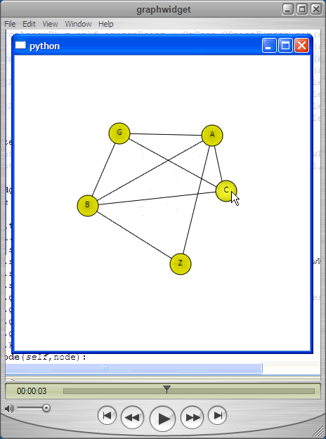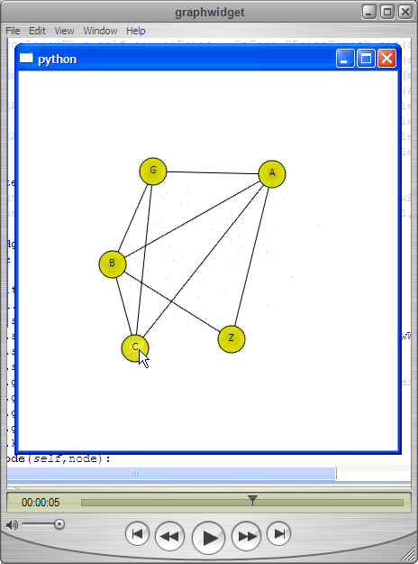

รูปการเลื่อนจุดตัดได้ของโปรแกรม

**4.1.1 ส่วนของการทำงานของผู้ดูแลระบบระบบการจัดการผู้ใช้ และโปรแกรมเมอร์**

ส่วนนี้จะเป็นส่วนการทำงานของผู้ดูแลระบบระบบการจัดการผู้ใช้ และโปรแกรมเมอร์ เมื่อผู้ดูแลระบบการจัดการผู้ใช้ หรือโปรแกรมเมอร์เปิดระบบงานเพื่อเข้าใช้งานระบบ จะแสดงหน้าเว็บไซต์ให้ผู้ใช้ทำการล็อกอินเข้าสู่ระบบ ดังรูปที่ 4-1

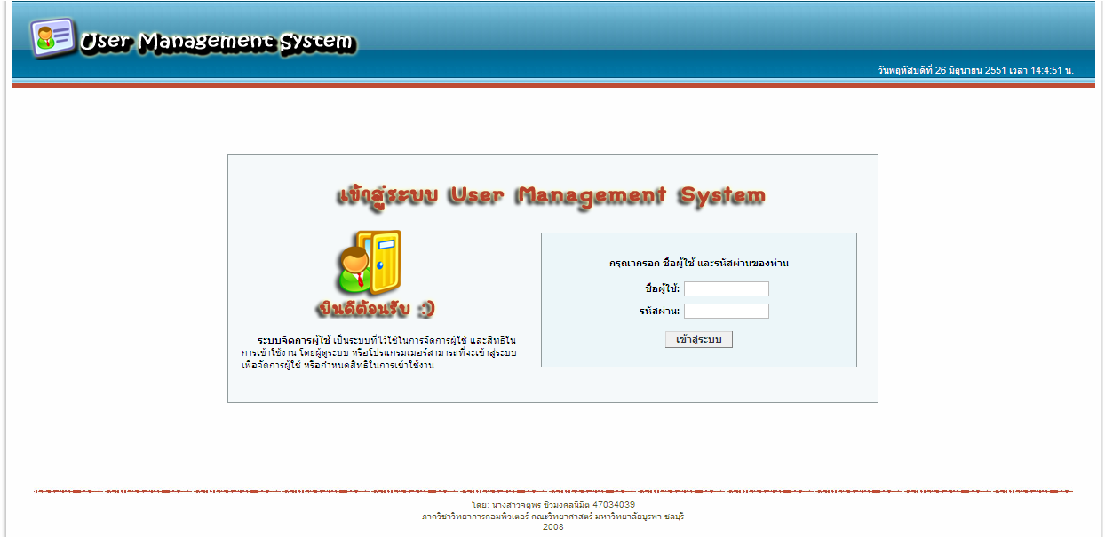

**รูปที่ 4-1** แสดงหน้าจอแรก เพื่อให้ผู้ใช้ทำการล็อกอินเข้าสู่ระบบ

เมื่อผู้ดูแลระบบการจัดการผู้ใช้ หรือโปรแกรมเมอร์ทำการล็อกอินเข้าสู่ระบบสำเร็จ จะแสดงหน้าเว็บไซด์เมนูการทำงาน ตามกลุ่มสิทธิของผู้ใช้ที่ล็อกอิน ซึ่งระบบการจัดการผู้ใช้จะมีกลุ่มสิทธิการทำงานอยู่ 2 ด้วยกัน โดยที่กลุ่มสิทธิแรก

- กลุ่มสิทธิของผู้ดูแลระบบการจัดการผู้ใช้ จะมีสิทธิในการจัดการเมนูในส่วนของเมนูหลักทั้งหมด, เมนูระบบการจัดการผู้ใช้ และเมนูภายนอก

- กลุ่มสิทธิโปรแกรมเมอร์ จะมีสิทธิในการจัดการเมนูในส่วนของเมนูหลัก ยกเว้น เมนูการจัดการระบบ และเมนูภายนอก

หน้าเว็บไซด์เมนูการทำงาน ของโปรแกรมเมอร์ ดังรูปที่ 4-2

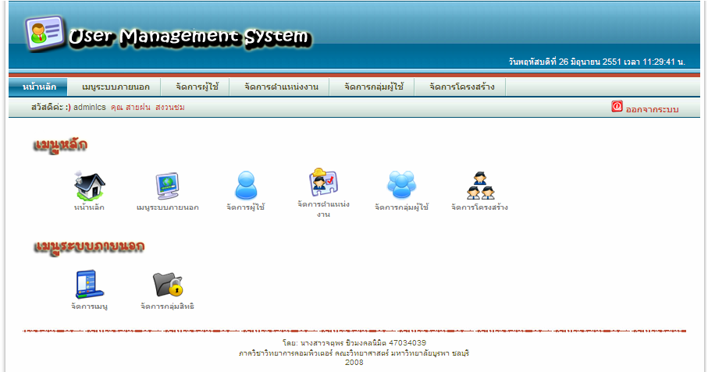

**รูปที่ 4-2** แสดงหน้าเมนูการทำงานของโปรแกรมเมอร์

หน้าเว็บไซด์เมนูการทำงาน ของผู้ดูแลระบบการจัดการผู้ใช้ ดังรูปที่ 4-3

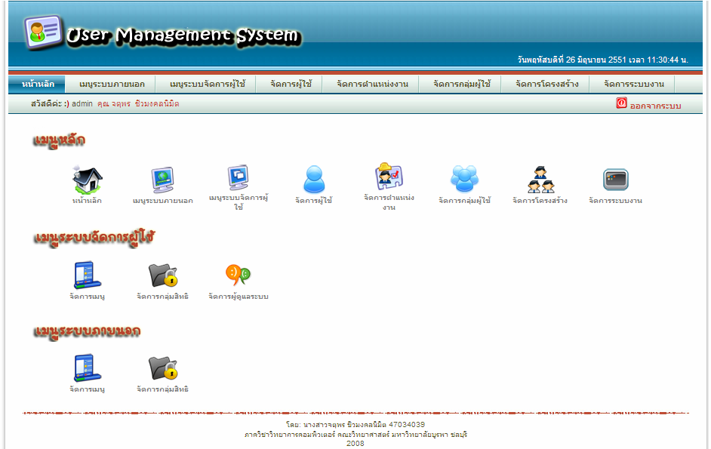

**รูปที่ 4-3** แสดงหน้าเมนูการทำงานของผู้ดูแลระบบระบบการจัดการผู้ใช้

4.1.1.1 เมนูการจัดการผู้ใช้

เมนูการจัดการผู้ใช้ จะประกอบด้วยฟังก์ชั่นของการทำงานย่อยๆ คือ การเพิ่มผู้ใช้, เพิ่มตำงานของผู้ใช้, เพิ่มกลุ่มของผู้ใช้, ค้นหาผู้ใช้, การแสดงรายละเอียดของผู้ใช้, การแก้ไขข้อมูลของผู้ใช้, การจัดการสถานะการใช้งาน, การสิ้นสุดการใช้งาน และการลบผู้ใช้ออกจากระบบ โดยฟังก์ชั่นการทำงานจะมีผลการทำงานดังต่อไปนี้

1. เมื่อผู้ดูแลระบบการจัดการผู้ใช้ หรือโปรแกรมเมอร์เลือกเมนูการจัดการผู้ใช้ ระบบจะแสดงผู้ใช้ทั้งหมดที่อยู่ในระบบ และแสดงส่วนของการเพิ่ม การจัดการข้อมูลของผู้ใช้ ดังรูปที่ 4-4

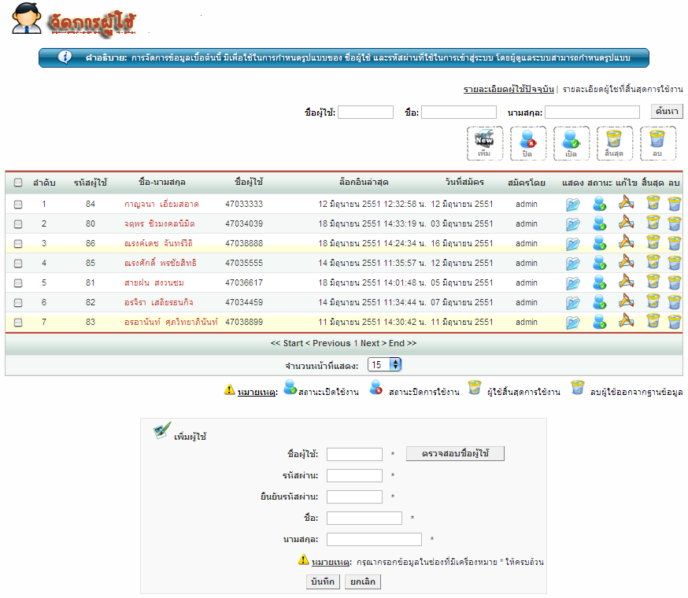

**รูปที่ 4-4** แสดงหน้าการจัดการผู้ใช้ทั่วไป

2. เมื่อผู้ดูแลระบบการจัดการผู้ใช้ หรือโปรแกรมเมอร์ เลือกเมนูย่อย แสดงรายละเอียดของผู้ใช้ ระบบจะแสดงรายละเอียดของผู้ใช้ที่เลือก ดังรูปที่ 4-5

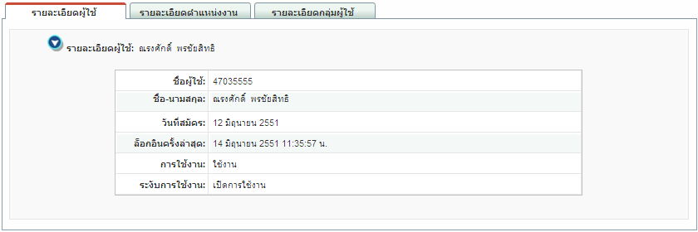

**รูปที่ 4-5** แสดงหน้ารายละเอียดของผู้ใช้

3. เมื่อผู้ดูแลระบบการจัดการผู้ใช้ หรือโปรแกรมเมอร์ เลือกเมนูย่อยรายละเอียดตำแหน่งงาน ระบบจะแสดงหน้าเว็บไซด์แสดงรายละเอียดตำแหน่งงานทั้งหมดที่ผู้ใช้ดำรง และส่วนของการเพิ่ม การจัดการตำแหน่งงานที่ผู้ใช้ดำรง ดังรูปที่ 4-6

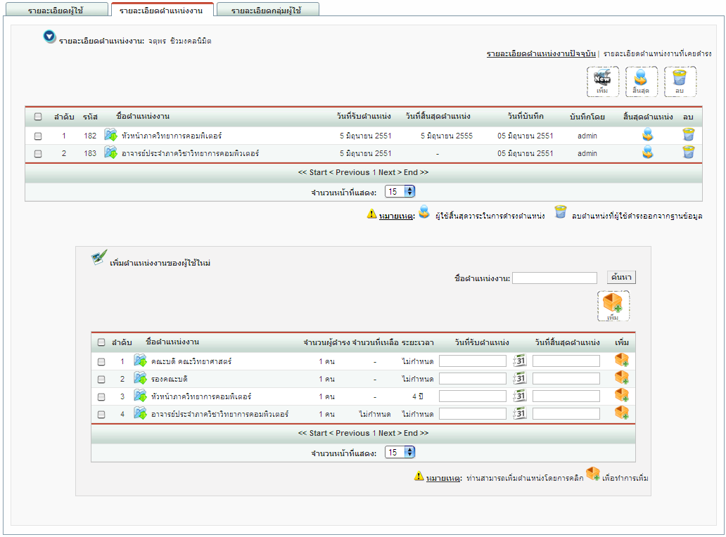

**รูปที่ 4-6** แสดงหน้ารายละเอียดตำแหน่งงานที่ผู้ใช้ดำรง

4. เมื่อผู้ดูแลระบบการจัดการผู้ใช้ หรือโปรแกรมเมอร์ เลือกเมนูย่อยรายละเอียดกลุ่มผู้ใช้ ระบบจะแสดงหน้าเว็บไซด์แสดงรายละเอียดกลุ่มผู้ใช้ทั้งหมดที่ผู้ใช้เป็นสมาชิก และแสดงส่วนการเพิ่ม การจัดการกลุ่มผู้ใช้ที่ผู้ใช้เป็นสมาชิก ดังรูปที่ 4-7

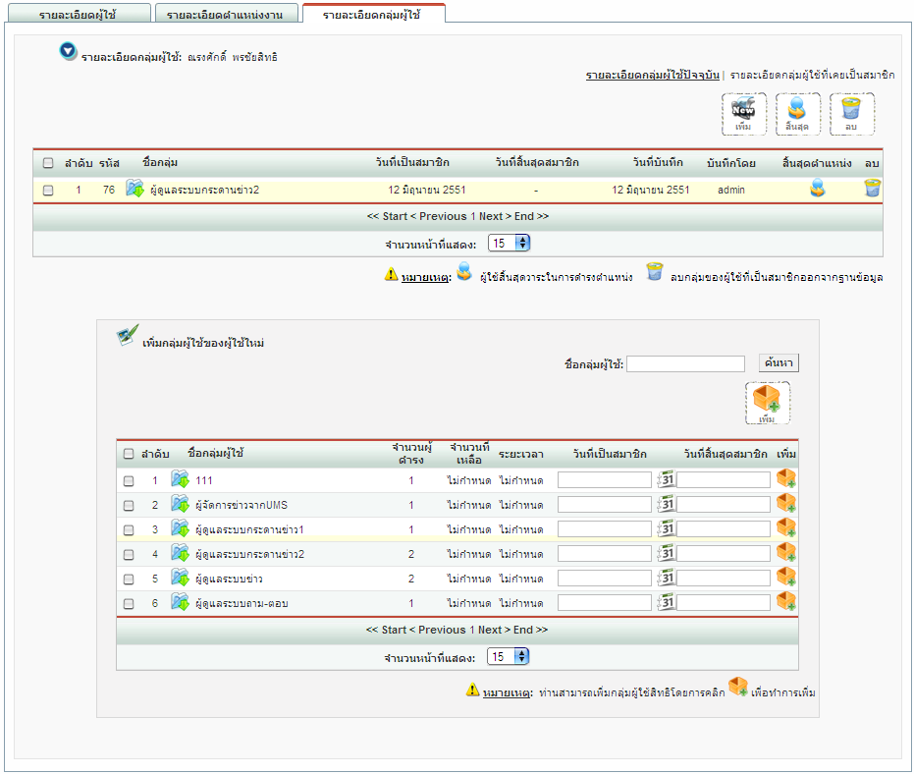

**รูปที่ 4-7** แสดงหน้ารายละเอียดกลุ่มผู้ใช้ที่ผู้ใช้เป็นสมาชิก

4.1.1.2 เมนูการจัดการตำแหน่งงาน

เมนูการจัดการตำแหน่งงานจะประกอบด้วยฟังก์ชั่นของการทำงานย่อยๆ คือ การเพิ่มตำแหน่งงาน, เพิ่มผู้ดำรงตำแหน่งงาน, ค้นหาตำแหน่งงาน, การแสดงรายละเอียดของตำแหน่งงาน, การแก้ไขข้อมูลของตำแหน่งงาน, การสิ้นสุดการใช้งาน และการลบตำแหน่งงานออกจากระบบ โดยฟังก์ชั่นการทำงานจะมีผลการทำงานดังต่อไปนี้

1. เมื่อผู้ดูแลระบบการจัดการผู้ใช้ หรือโปรแกรมเมอร์เลือกเมนูการจัดการตำแหน่งงาน จะแสดงหน้าเว็บที่แสดงตำแหน่งงานทั้งหมดที่มีในระบบ และแสดงส่วนของเพิ่ม การจัดการตำแหน่งงาน ดังรูปที่ 4-8

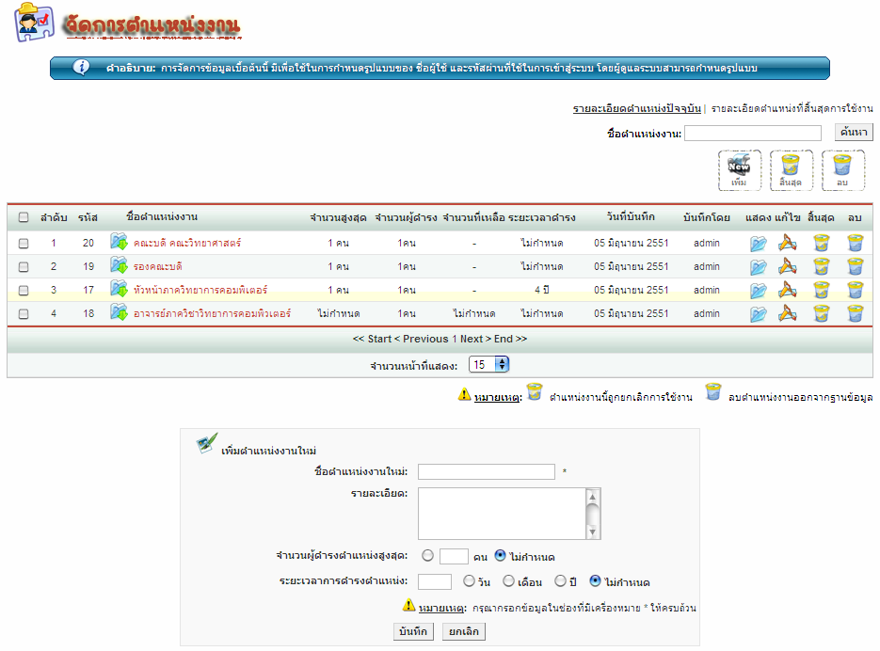

**รูปที่ 4-8** แสดงหน้าการจัดการตำแหน่งงาน

2. เมื่อผู้ดูแลระบบการจัดการผู้ใช้ หรือโปรแกรมเมอร์ เลือกเมนูย่อย แสดงรายละเอียดของตำแหน่งงาน ระบบจะแสดงรายละเอียดของตำแหน่งงานที่เลือก ดังรูปที่ 4-9

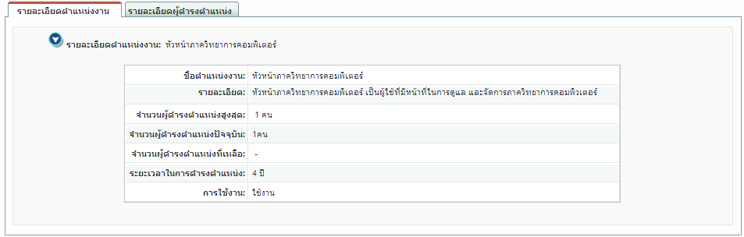

**รูปที่ 4-9** แสดงหน้ารายละเอียดของตำแหน่งงาน

3. เมื่อผู้ดูแลระบบการจัดการผู้ใช้ หรือโปรแกรมเมอร์ เลือกเมนูย่อยรายละเอียดผู้ดำรงตำแหน่งงาน ระบบจะแสดงหน้าเว็บไซด์แสดงรายละเอียดผู้ที่ดำรงตำแหน่งงาน และแสดงส่วนการเพิ่ม การจัดการผู้ดำรงตำแหน่งงาน ดังรูปที่ 4-10

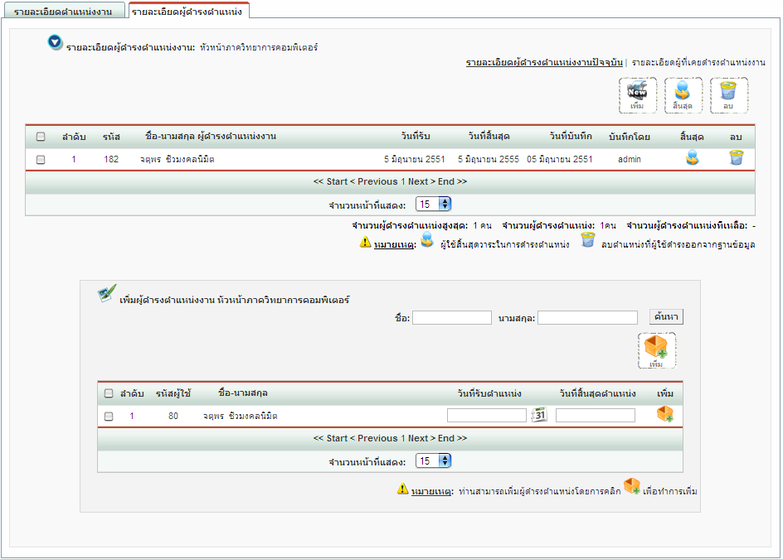

**รูปที่ 4-10** แสดงหน้ารายละเอียดผู้ดำรงตำแหน่งงาน

4.1.1.3 เมนูการจัดการกลุ่มผู้ใช้

เมนูการจัดการกลุ่มผู้ใช้จะประกอบด้วยฟังก์ชั่นของการทำงานย่อยๆ คือ การเพิ่มกลุ่มผู้ใช้, เพิ่มสมาชิกกลุ่มผู้ใช้, ค้นหากลุ่มผู้ใช้, การแสดงรายละเอียดของกลุ่มผู้ใช้, การแก้ไขข้อมูลของกลุ่มผู้ใช้, การสิ้นสุดการใช้งาน และการลบกลุ่มผู้ใช้ออกจากระบบ โดยฟังก์ชั่นการทำงานจะมีผลการทำงานดังต่อไปนี้

1. เมื่อผู้ดูแลระบบการจัดการผู้ใช้ หรือโปรแกรมเมอร์เลือกเมนูการจัดการกลุ่มผู้ใช้ จะแสดงหน้าเว็บที่ประกอบด้วยกลุ่มผู้ใช้ทั้งหมดในระบบ และแสดงส่วนของการเพิ่มกลุ่มผู้ใช้ การจัดการกลุ่มผู้ใช้ ดังรูปที่ 4-11

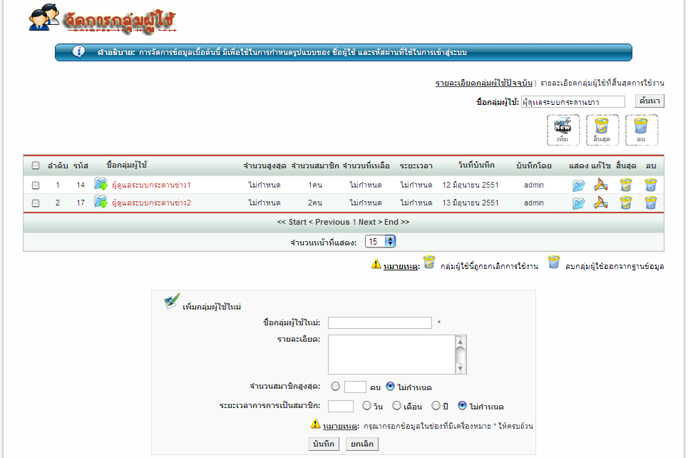

**รูปที่ 4-11** แสดงหน้าการจัดการกลุ่มผู้ใช้

2. เมื่อผู้ดูแลระบบการจัดการผู้ใช้ หรือโปรแกรมเมอร์ เลือกเมนูย่อย แสดงรายละเอียดของกลุ่มผู้ใช้ ระบบจะแสดงรายละเอียดของกลุ่มผู้ใช้ที่เลือก ดังรูปที่ 4-12

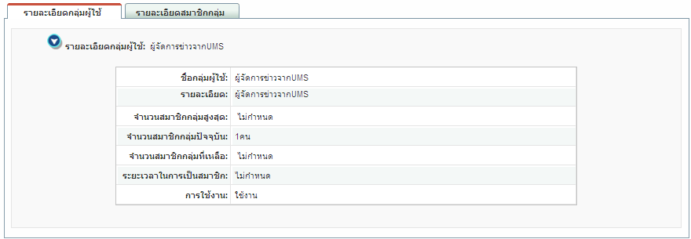

**รูปที่ 4-12** แสดงหน้ารายละเอียดของกลุ่มผู้ใช้

3. เมื่อผู้ดูแลระบบการจัดการผู้ใช้ หรือโปรแกรมเมอร์ เลือกเมนูย่อยรายละเอียดสมาชิกกลุ่มผู้ใช้ ระบบจะแสดงหน้าเว็บไซด์แสดงรายละเอียดสมาชิกกลุ่มผู้ใช้ และแสดงส่วนการเพิ่ม การจัดการสมาชิกกลุ่มผู้ใช้ ดังรูปที่ 4-13

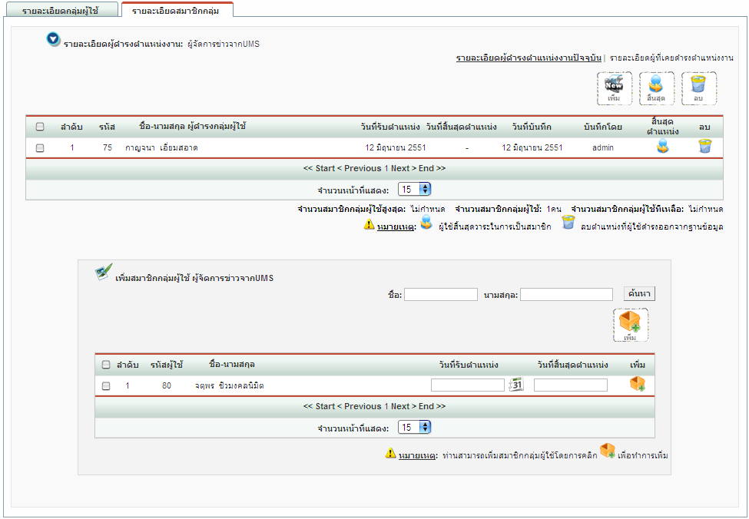

**รูปที่ 4-13** แสดงหน้ารายละเอียดสมาชิกกลุ่มผู้ใช้

4.1.1.4 เมนูการจัดการโครงสร้าง

เมนูการจัดการโครงสร้างจะประกอบด้วยฟังก์ชั่นของการทำงานย่อยๆ คือ การเพิ่มโครงสร้าง, เพิ่มหน่วยงานภายในโครงสร้างองค์กร, ค้นหาโครงสร้าง, การแสดงรายละเอียดของโครงสร้าง, การแก้ไขข้อมูลของโครงสร้าง และการลบโครงสร้างออกจากระบบ โดยฟังก์ชั่นการทำงานจะมีผลการทำงานดังต่อไปนี้

1. เมื่อผู้ดูแลระบบการจัดการผู้ใช้ หรือโปรแกรมเมอร์เลือกเมนูการจัดการโครงสร้าง จะแสดงหน้าเว็บที่ประกอบด้วยโครงสร้างทั้งหมดภายในระบบ และแสดงส่วนของเพิ่มโครงสร้าง การจัดการโครงสร้าง ดังรูปที่ 4-14

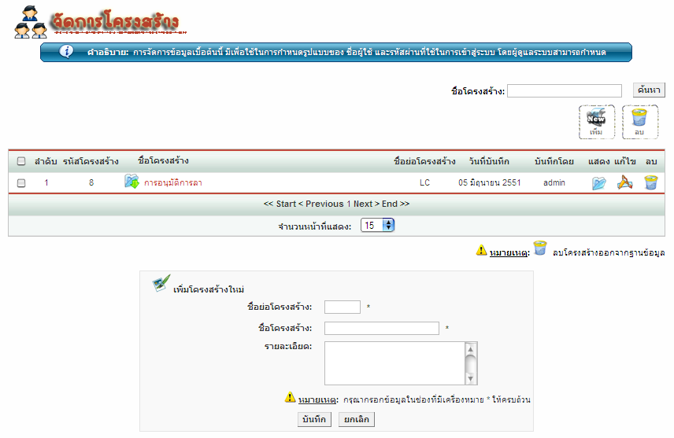

**รูปที่ 4-14** แสดงหน้าการจัดการโครงสร้าง

2. เมื่อผู้ดูแลระบบการจัดการผู้ใช้ หรือโปรแกรมเมอร์ เลือกเมนูย่อย แสดงรายละเอียดของโครงสร้าง ระบบจะแสดงรายละเอียดของโครงสร้างที่เลือก ดังรูปที่ 4-15

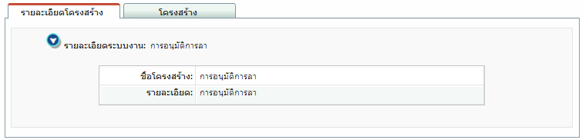

**รูปที่ 4-15** แสดงหน้ารายละเอียดของโครงสร้าง

3. เมื่อผู้ดูแลระบบการจัดการผู้ใช้ หรือโปรแกรมเมอร์ เลือกเมนูย่อยรายละเอียดโครงสร้างภายในระบบจะแสดงหน้าเว็บไซด์แสดงรายละเอียดโครงสร้างภายใน แสดงส่วนการเพิ่ม หน่วยงานภายในโครงสร้างองค์กรใหม่ และแสดงส่วนของการจัดการหน่วยงานภายในโครงสร้างองค์กรดังรูปที่ 4-16

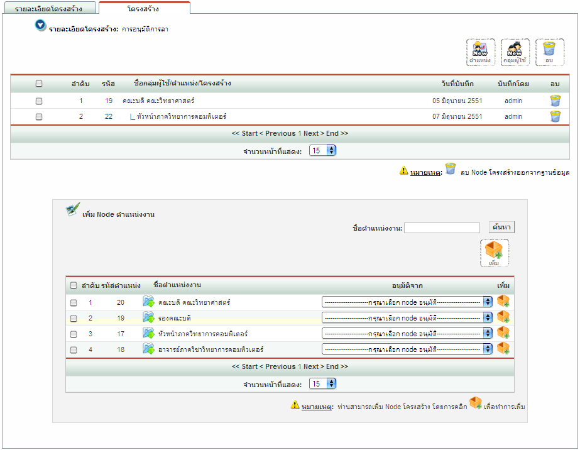

**รูปที่ 4-16** แสดงหน้ารายละเอียด หน่วยงานภายในโครงสร้างองค์กร

4.1.1.5 เมนูการจัดการระบบงาน

เมนูการจัดการระบบงานจะประกอบด้วยฟังก์ชั่นของการทำงานย่อยๆ คือ การเพิ่มระบบงาน, ค้นหาระบบงาน, การแสดงรายละเอียดของระบบงาน, การแก้ไขข้อมูลของระบบงาน, และการลบระบบงานออกจากระบบ โดยฟังก์ชั่นการทำงานจะมีผลการทำงานดังต่อไปนี้

1. เมื่อผู้ดูแลระบบการจัดการผู้ใช้ หรือโปรแกรมเมอร์เลือกเมนูการจัดการระบบงาน จะแสดงหน้าเว็บที่ประกอบด้วยระบบงานทั้งหมดภายในระบบ และส่วนของเพิ่มระบบงาน การจัดการระบบงาน ดังรูปที่ 4-17

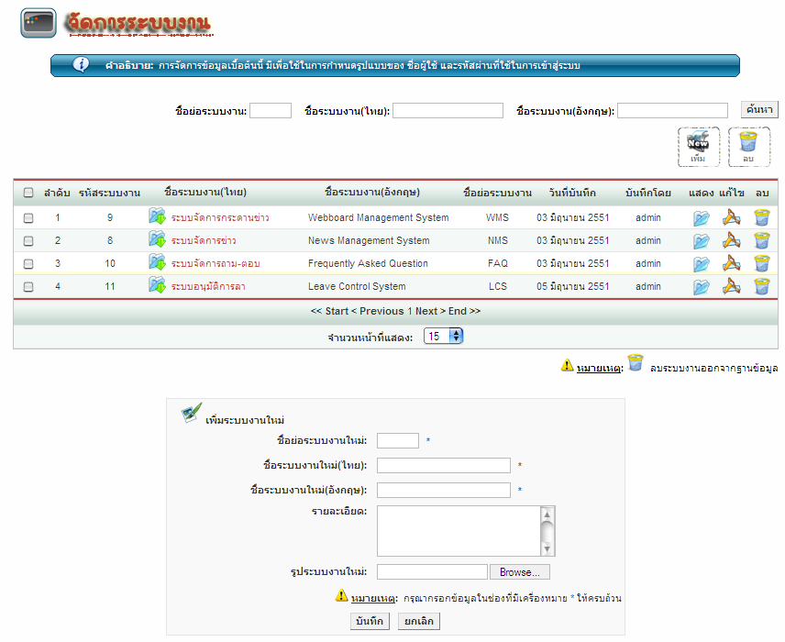

**รูปที่ 4-17** แสดงหน้าการจัดการระบบงานภายนอก

2. เมื่อผู้ดูแลระบบการจัดการผู้ใช้ หรือโปรแกรมเมอร์ เลือกเมนูย่อย แสดงรายละเอียดของระบบงาน ระบบจะแสดงรายละเอียดของระบบงานที่เลือก ดังรูปที่ 4-18

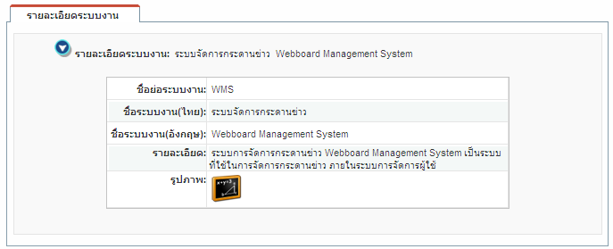

**รูปที่ 4-18** แสดงหน้ารายละเอียดของระบบงานภายนอก

4.1.1.6 เมนูการจัดการเมนูระบบการจัดการผู้ใช้

เมนูการจัดการเมนูระบบการจัดการผู้ใช้ จะประกอบด้วยฟังก์ชั่นของการทำงานย่อยๆ คือ การเพิ่มเมนูระบบการจัดการผู้ใช้, การกำหนดสิทธิการเข้าใช้เมนู, ค้นหาเมนูระบบการจัดการผู้ใช้, การแสดงรายละเอียดของเมนูระบบการจัดการผู้ใช้, การแก้ไขข้อมูลของเมนูระบบการจัดการผู้ใช้, การจัดการสถานะใช้งาน และการลบเมนูระบบการจัดการผู้ใช้ออกจากระบบ โดยฟังก์ชั่นการทำงานจะมีผลการทำงานดังต่อไปนี้

1. เมื่อผู้ดูแลระบบการจัดการผู้ใช้ หรือโปรแกรมเมอร์เลือกเมนูการจัดการเมนูระบบการจัดการผู้ใช้ จะแสดงหน้าเว็บที่ประกอบเมนูระบบการจัดการผู้ใช้ ทั้งหมดภายในระบบ และแสดงส่วนของเพิ่มเมนูระบบการจัดการผู้ใช้ การจัดการเมนูระบบการจัดการผู้ใช้ ดังรูปที่ 4-19

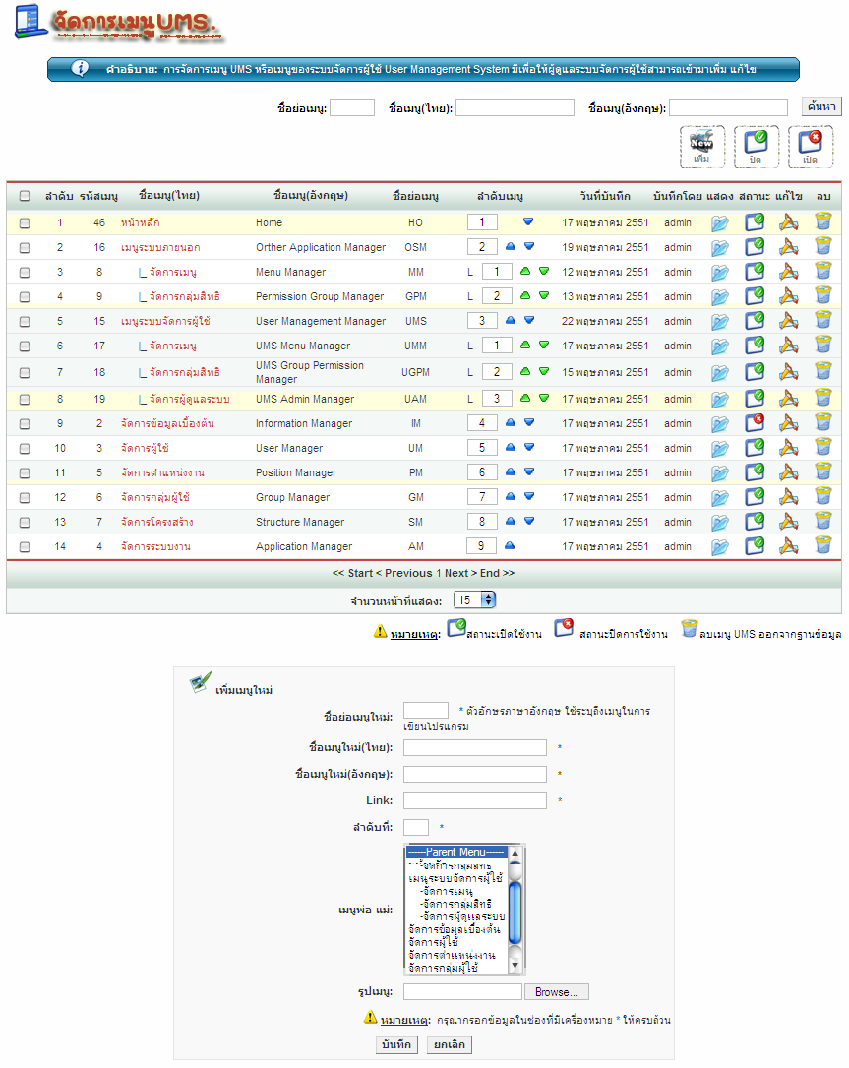

**รูปที่ 4-19** แสดงหน้าการจัดการเมนูระบบการจัดการผู้ใช้

2. เมื่อผู้ดูแลระบบการจัดการผู้ใช้ หรือโปรแกรมเมอร์ เลือกเมนูย่อย แสดงรายละเอียดของเมนูระบบการจัดการผู้ใช้ ระบบจะแสดงรายละเอียดของเมนูระบบการจัดการผู้ใช้ ที่เลือก ดังรูปที่ 4-20

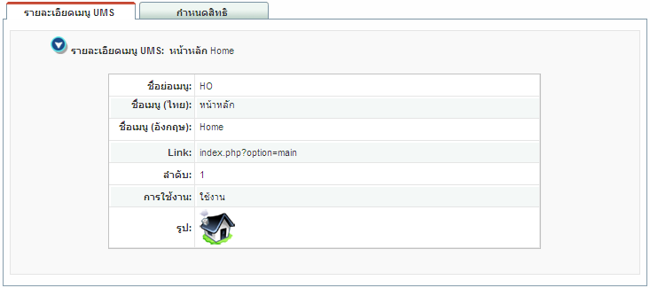

**รูปที่ 4-20** แสดงหน้ารายละเอียดเมนูระบบการจัดการผู้ใช้

3. เมื่อผู้ดูแลระบบการจัดการผู้ใช้ หรือโปรแกรมเมอร์ เลือกเมนูย่อยกำหนดสิทธิ ระบบจะแสดงหน้าเว็บไซด์แสดงสิทธิที่กลุ่มผู้ใช้แต่ละกลุ่มมีสิทธิในการเข้าใช้งาน และส่วนของการแก้ไขสิทธิในการเข้าใช้งานเมนูระบบการจัดการผู้ใช้ ดังรูปที่ 4-21

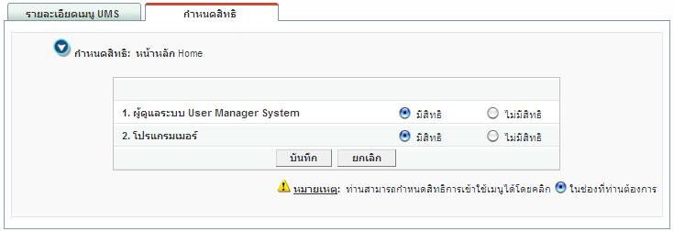

**รูปที่ 4-21** แสดงหน้าการกำหนดสิทธิในการเข้าใช้เมนูระบบการจัดการผู้ใช้

4.1.1.7 เมนูการกลุ่มสิทธิระบบการจัดการผู้ใช้

เมนูการจัดการกลุ่มสิทธิระบบการจัดการผู้ใช้ จะประกอบด้วยฟังก์ชั่นของการทำงานย่อยๆ คือ การเพิ่มกลุ่มสิทธิระบบการจัดการผู้ใช้, การกำหนดสิทธิการเข้าใช้, ค้นหากลุ่มสิทธิระบบการจัดการผู้ใช้, การแสดงรายละเอียดของกลุ่มสิทธิระบบการจัดการผู้ใช้, การแก้ไขข้อมูลของกลุ่มสิทธิระบบการจัดการผู้ใช้, การจัดการสถานะใช้งาน และการลบกลุ่มสิทธิระบบการจัดการผู้ใช้ออกจากระบบ โดยฟังก์ชั่นการทำงานจะมีผลการทำงานดังต่อไปนี้

1. เมื่อผู้ดูแลระบบการจัดการผู้ใช้ หรือโปรแกรมเมอร์เลือกเมนูการจัดการกลุ่มสิทธิระบบการจัดการผู้ใช้ จะแสดงหน้าเว็บที่ประกอบด้วยกลุ่มสิทธิระบบการจัดการผู้ใช้ ทั้งหมดภายในระบบ และแสดงส่วนของเพิ่ม การจัดการกลุ่มสิทธิระบบการจัดการผู้ใช้ ดังรูปที่ 4-22

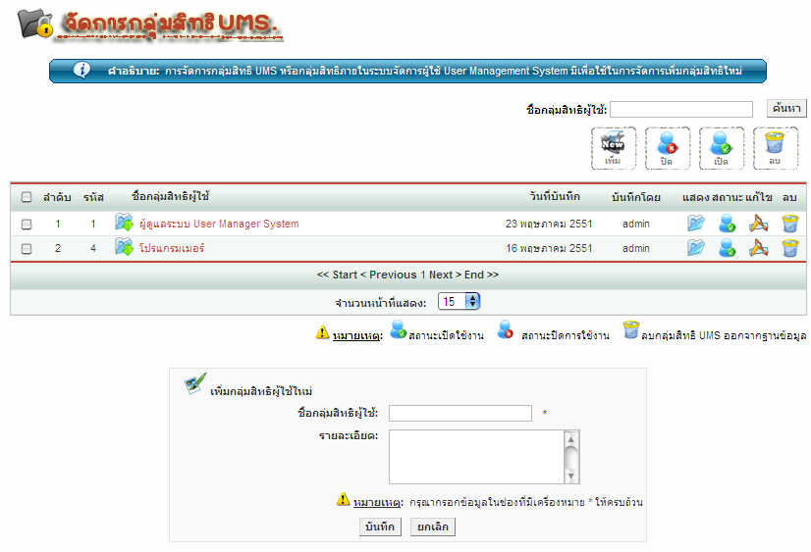

**รูปที่ 4-22** แสดงหน้าการจัดการกลุ่มสิทธิระบบการจัดการผู้ใช้

2. เมื่อผู้ดูแลระบบการจัดการผู้ใช้ หรือโปรแกรมเมอร์ เลือกเมนูย่อย แสดงรายละเอียดของกลุ่มสิทธิระบบการจัดการผู้ใช้ ระบบจะแสดงรายละเอียดของกลุ่มสิทธิระบบการจัดการผู้ใช้ ที่เลือก ดังรูปที่ 4-23 และรูปที่ 4-24

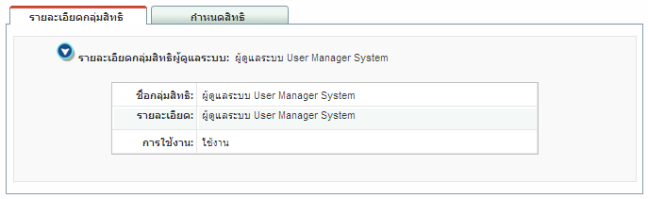

**รูปที่ 4-23** แสดงหน้ารายละเอียดกลุ่มสิทธิผู้ดูแลระบบการจัดการผู้ใช้

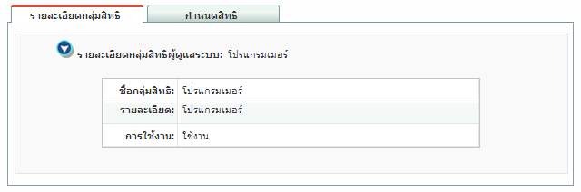

**รูปที่ 4-24** แสดงหน้ารายละเอียดกลุ่มสิทธิโปรแกรมเมอร์

3. เมื่อผู้ดูแลระบบการจัดการผู้ใช้ หรือโปรแกรมเมอร์ เลือกเมนูย่อยกำหนดสิทธิ ระบบจะแสดงหน้าเว็บไซด์แสดงสิทธิที่กลุ่มผู้ใช้มีสิทธิในการเข้าใช้งานเมนูระบบการจัดการผู้ใช้ และส่วนของการแก้ไขสิทธิในการเข้าใช้งานเมนูระบบการจัดการผู้ใช้ ดังรูปที่ 4-25 และรูปที่ 4-26

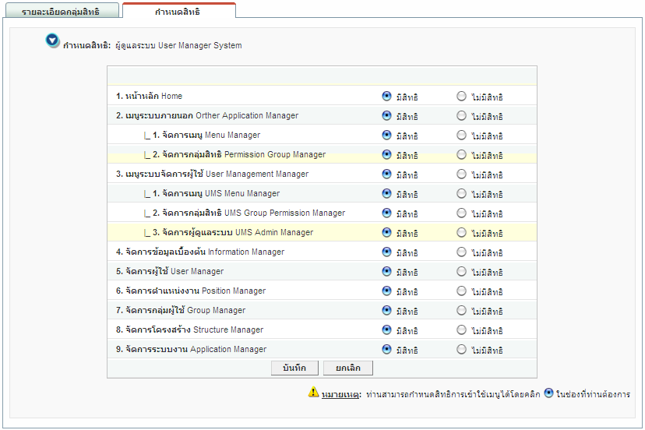

**รูปที่ 4-25** แสดงสิทธิการเข้าใช้เมนูระบบการจัดการผู้ใช้ของกลุ่มสิทธิผู้ดูแลระบบการจัดการผู้ใช้

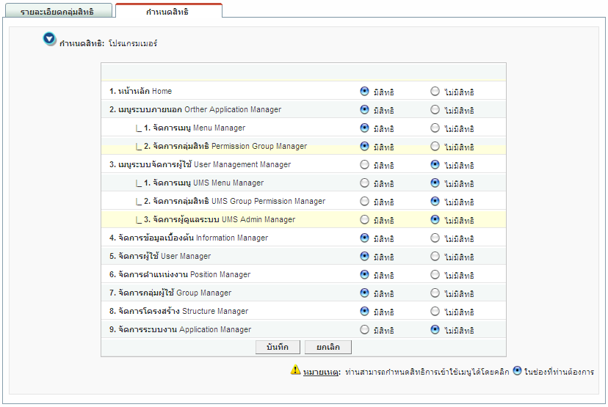

**รูปที่ 4-26** แสดงสิทธิการเข้าใช้เมนูระบบการจัดการผู้ใช้ของกลุ่มสิทธิโปรแกรมเมอร์

4.1.1.8 เมนูการผู้ดูแลระบบการจัดการผู้ใช้

เมนูการจัดการผู้ดูแลระบบการจัดการผู้ใช้ จะประกอบด้วยฟังก์ชั่นของการทำงานย่อยๆ คือ การเพิ่มผู้ดูแลระบบการจัดการผู้ใช้, การกำหนดสิทธิการเข้าใช้, ค้นหาผู้ดูแลระบบการจัดการผู้ใช้, การแสดงรายละเอียดของผู้ดูแลระบบการจัดการผู้ใช้, การแก้ไขข้อมูลของผู้ดูแลระบบการจัดการผู้ใช้, การจัดการสถานะใช้งาน และการลบผู้ดูแลระบบการจัดการผู้ใช้ออกจากระบบ โดยฟังก์ชั่นการทำงานจะมีผลการทำงานดังต่อไปนี้

1. เมื่อผู้ดูแลระบบการจัดการผู้ใช้ เลือกเมนูการจัดการผู้ดูแลระบบการจัดการผู้ใช้ จะแสดงหน้าเว็บที่ประกอบด้วยการทำงานผู้ดูและระบบการจัดการผู้ใช้ ทั้งหมดภายในระบบ และแสดงส่วนของเพิ่ม การจัดการผู้ดูแลระบบการจัดการผู้ใช้ ดังรูปที่ 4-27

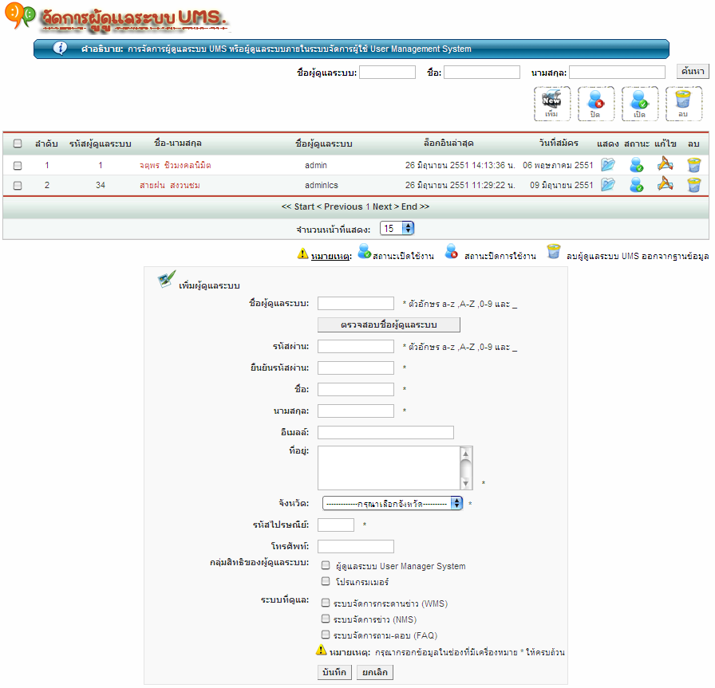

**รูปที่ 4-27** แสดงหน้าการจัดการผู้ดูแลระบบการจัดการผู้ใช้

2. เมื่อผู้ดูแลระบบการจัดการผู้ใช้ หรือโปรแกรมเมอร์ เลือกเมนูย่อย แสดงรายละเอียดของผู้ดูแลระบบการจัดการผู้ใช้ ระบบจะแสดงรายละเอียดของผู้ดูแลระบบการจัดการผู้ใช้ ที่เลือก ดังรูปที่ 4-28

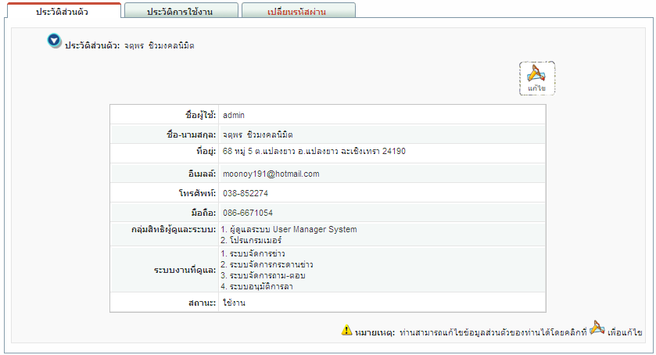

**รูปที่ 4-28** แสดงหน้ารายละเอียดผู้ดูแลระบบการจัดการผู้ใช้

3. เมื่อผู้ดูแลระบบการจัดการผู้ใช้ หรือโปรแกรมเมอร์ เลือกเมนูย่อย แสดงรายละเอียดการเข้าใช้งานระบบการจัดการผู้ใช้ระบบจะแสดงเวลาในการเข้าออกระบบการจัดการผู้ใช้ดังรูปที่ 4-29

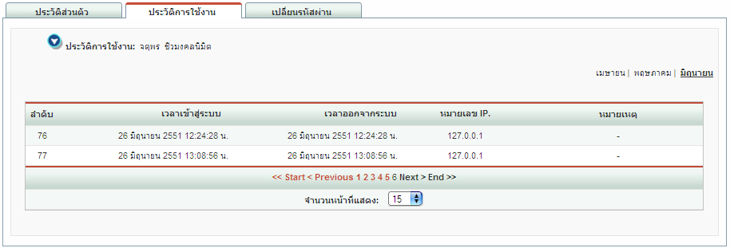

**รูปที่ 4-29** แสดงหน้ารายละเอียดการเข้าใช้งานของผู้ดูแลระบบการจัดการผู้ใช้

3. เมื่อผู้ดูแลระบบการจัดการผู้ใช้ หรือโปรแกรมเมอร์ เลือกเมนูย่อย แก้ไขรหัสผ่านของตนเอง ระบบจะแสดงส่วนของการแก้ไขรหัสผ่านของตน ดังรูปที่ 4-30

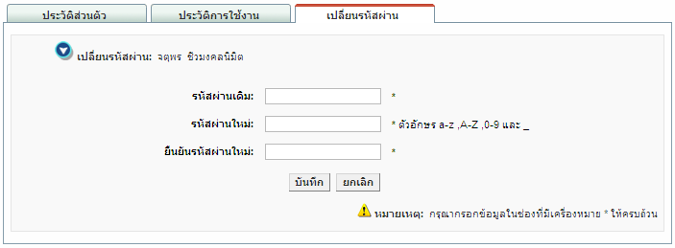

**รูปที่ 4-30** แสดงหน้าการแก้ไขรหัสผ่านผู้ดูแลระบบการจัดการผู้ใช้

4.1.1.9 เมนูการจัดการเมนูภายนอก

เมนูการจัดการเมนูภายนอก จะประกอบด้วยฟังก์ชั่นของการทำงานย่อยๆ คือ การเพิ่มเมนูภายนอก, การกำหนดสิทธิการเข้าใช้, ค้นหาเมนูภายนอก, การแสดงรายละเอียดของเมนูภายนอก, การแก้ไขข้อมูลของเมนูภายนอก, การจัดการสถานะใช้งาน และการลบเมนูภายนอกออกจากระบบ โดยฟังก์ชั่นการทำงานจะมีผลการทำงานดังต่อไปนี้

1. เมื่อผู้ดูแลระบบการจัดการผู้ใช้ หรือโปรแกรมเมอร์ เลือกเมนูการจัดการเมนูภายนอก จะแสดงหน้าเว็บที่แสดงระบบที่ผู้ดูแลระบบการจัดการผู้ใช้ หรือโปรแกรมเมอร์ มีสิทธิในการจัดการดังรูปที่ 4-31

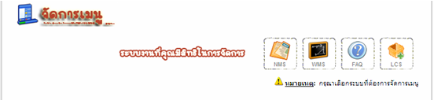

**รูปที่ 4-31** แสดงระบบงานที่มีสิทธิในการจัดการเมนูภายนอก

2. เมื่อผู้ดูแลระบบการจัดการผู้ใช้ หรือโปรแกรมเมอร์ เลือกระบบที่จะจัดการข้อมูลเมนูภายนอก ระบบจะแสดงรายละเอียดของของเมนูภายนอกทั้งหมดที่มีอยู่ในระบบ และส่วนของการเพิ่ม การจัดการเมนูภายนอกที่เลือก ดังรูปที่ 4-32

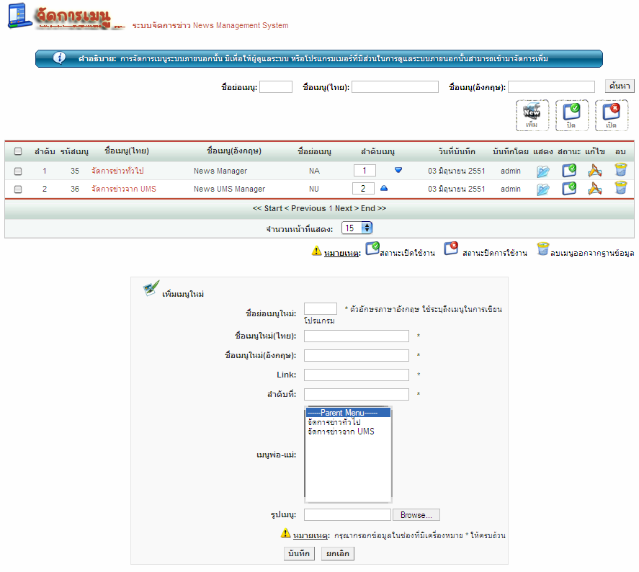

**รูปที่ 4-32** แสดงหน้าการจัดการเมนูภายนอก

3. เมื่อผู้ดูแลระบบการจัดการผู้ใช้ หรือโปรแกรมเมอร์ เลือกเมนูย่อย แสดงรายละเอียดของเมนูภายนอก ระบบจะแสดงรายละเอียดของเมนูภายนอก ที่เลือก ดังรูปที่ 4-33

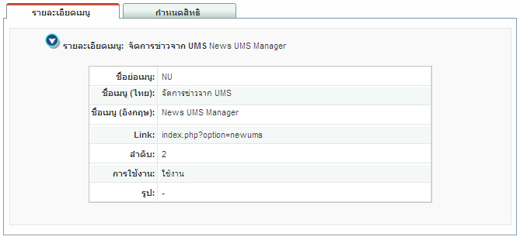

**รูปที่ 4-33** แสดงหน้ารายละเอียดเมนูภายนอก

4. เมื่อผู้ดูแลระบบการจัดการผู้ใช้ หรือโปรแกรมเมอร์ เลือกเมนูย่อยกำหนดสิทธิ ระบบจะแสดงหน้าเว็บไซด์แสดงสิทธิที่กลุ่มผู้ใช้มีสิทธิในการจัดการเมนูภายนอกแต่ละกลุ่มสิทธิ และส่วนของการแก้ไขสิทธิในการเข้าใช้งานเมนูภายนอก ดังรูปที่ 4-34

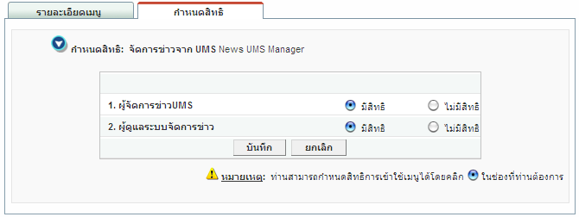

**รูปที่ 4-34** แสดงหน้าการกำหนดกลุ่มสิทธิในการเข้าใช้เมนูภายนอก

4.1.1.10 เมนูการจัดการกลุ่มสิทธิภายนอก

เมนูการจัดการกลุ่มสิทธิภายนอก จะประกอบด้วยฟังก์ชั่นของการทำงานย่อยๆ คือ การเพิ่มกลุ่มสิทธิภายนอก, การกำหนดสิทธิการเข้าใช้, ค้นหากลุ่มสิทธิภายนอก, การแสดงรายละเอียดของกลุ่มสิทธิภายนอก, การแก้ไขข้อมูลของกลุ่มสิทธิภายนอก, การจัดการสถานะใช้งาน และการลบกลุ่มสิทธิภายนอกออกจากระบบ โดยฟังก์ชั่นการทำงานจะมีผลการทำงานดังต่อไปนี้

1. เมื่อผู้ดูแลระบบการจัดการผู้ใช้ หรือโปรแกรมเมอร์ เลือกเมนูการจัดการกลุ่มสิทธิภายนอก จะแสดงหน้าเว็บที่แสดงระบบที่มีสิทธิในการจัดการ ดังรูปที่ 4-35

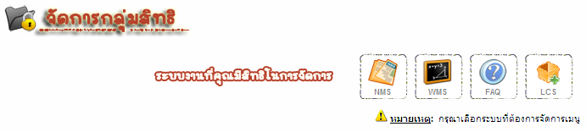

**รูปที่ 4-35** แสดงระบบงานที่มีสิทธิในการจัดการกลุ่มสิทธิภายนอก

2. เมื่อผู้ดูแลระบบการจัดการผู้ใช้ หรือโปรแกรมเมอร์ เลือกระบบที่จะจัดการข้อมูลกลุ่มสิทธิภายนอก ระบบจะแสดงรายละเอียดของของกลุ่มสิทธิภายนอกทั้งหมดที่มีอยู่ในระบบ และส่วนของการเพิ่ม การจัดการกลุ่มสิทธิภายนอกที่เลือก ดังรูปที่ 4-36

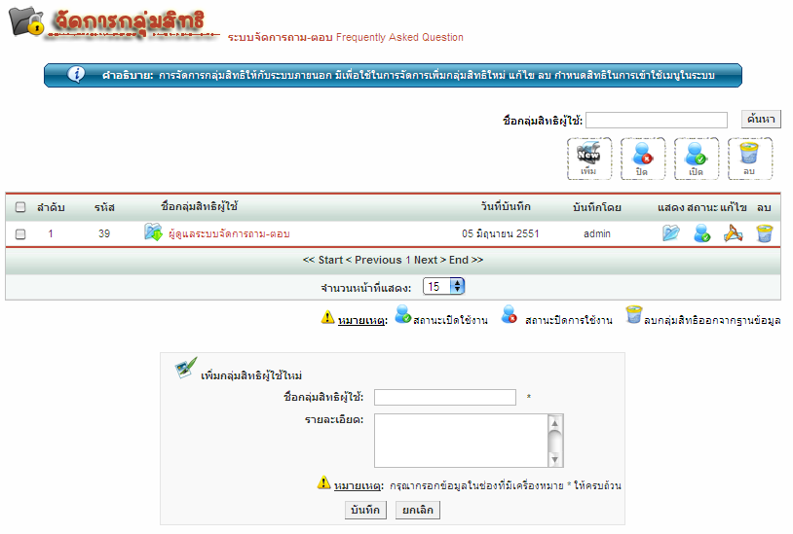

**รูปที่ 4-36** แสดงหน้าเมนูการจัดการกลุ่มสิทธิภายนอก

3. เมื่อผู้ดูแลระบบการจัดการผู้ใช้ หรือโปรแกรมเมอร์ เลือกเมนูย่อย แสดงรายละเอียดของกลุ่มสิทธิภายนอก ระบบจะแสดงรายละเอียดของกลุ่มสิทธิภายนอก ที่เลือก ดังรูปที่ 4-37

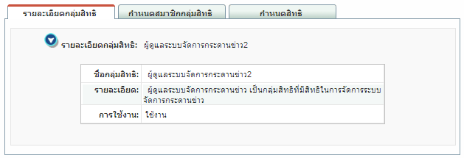

**รูปที่ 4-37** แสดงหน้ารายละเอียดกลุ่มสิทธิภายนอก

4. เมื่อผู้ดูแลระบบการจัดการผู้ใช้ หรือโปรแกรมเมอร์ เลือกเมนูย่อยกำหนดสิทธิ ระบบจะแสดงหน้าเว็บไซด์แสดงสิทธิที่กลุ่มผู้ใช้มีสิทธิในการจัดการเมนูภายนอก และส่วนของการแก้ไขสิทธิในการเข้าใช้งานเมนูภายนอก ดังรูปที่ 4-38

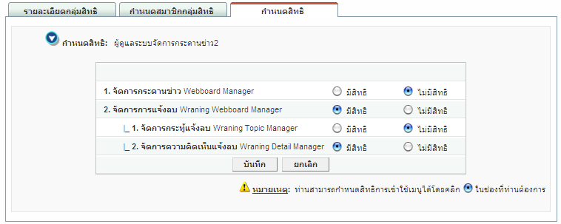

**รูปที่ 4-38** แสดงหน้าการกำหนดสิทธิการเข้าใช้เมนูในระบบภายนอก

5. เมื่อผู้ดูแลระบบการจัดการผู้ใช้ หรือโปรแกรมเมอร์ เลือกเมนูกำหนดสมาชิกกลุ่มสิทธิภายนอก ระบบจะแสดงหน้าเว็บไซด์ที่แสดงสมาชิกทั้งหมดในกลุ่มสิทธิภายนอกที่เลือก และส่วนของการเพิ่ม และจัดการกลุ่มสิทธิภายนอก ดังรูปที่ 4-39

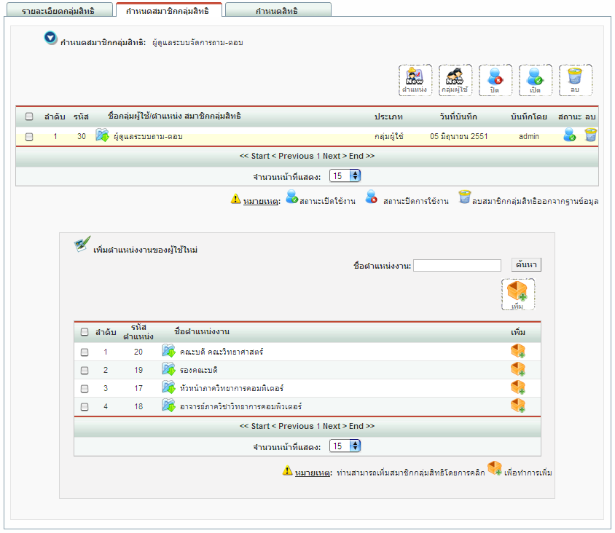

**รูปที่ 4-39** แสดงหน้ารายละเอียดสมาชิกกลุ่มสิทธิภายนอก

**4.1.2 ส่วนของการทำงานของผู้ใช้ทั่วไป**

ส่วนนี้จะเป็นส่วนของการทำงานของผู้ใช้ทั่วไป เมื่อผู้ใช้ทั่วไปเปิดระบบงานเพื่อเข้าใช้งานระบบ จะแสดงหน้าเว็บไซต์ ดังรูปที่ 4-40

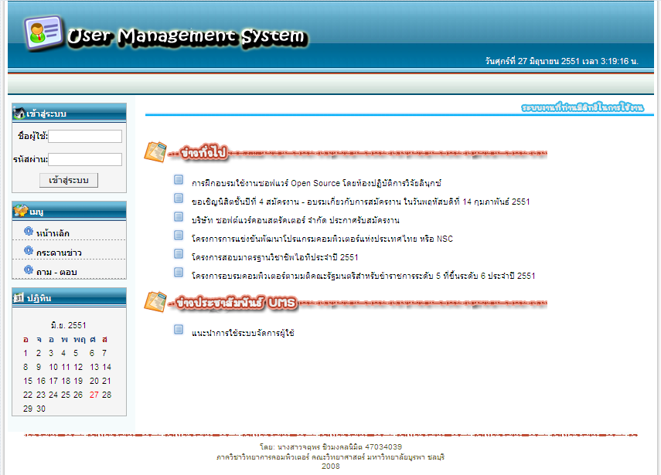

**รูปที่ 4-40** แสดงหน้าแรกของส่วนของการทำงานของผู้ใช้ทั่วไป

เมื่อผู้ใช้ทั่วไปทำการล็อกอินเข้าสู่ระบบสำเร็จ จะแสดงหน้าเว็บไซด์การทำงาน และแสดงระบบที่ผู้ใช้มีสิทธิในการเข้าใช้งาน ตามตำแหน่งงาน หรือกลุ่มผู้ใช้ที่ผู้ใช้นั้นเป็นสมาชิกอยู่ และผู้ใช้ สามารถที่จะเข้าใช้งานระบบงานภายนอกที่ตนเองมีสิทธิในการใช้งานนั้น ทาง Link ของระบบงานต่างๆ ที่แสดงดังรูปที่ 4-41

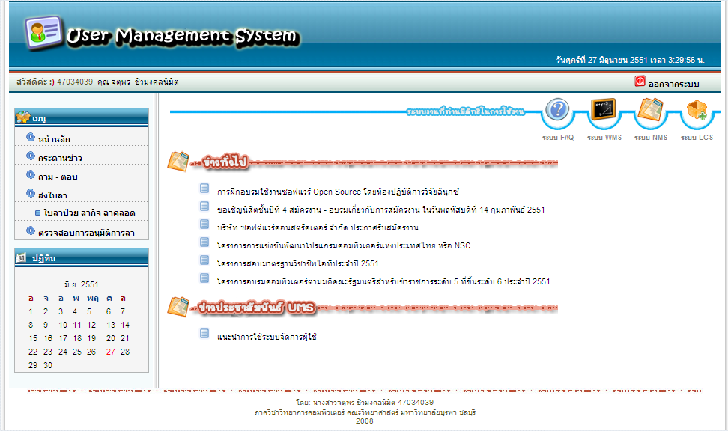

**รูปที่ 4-41** แสดงส่วนการทำงาน และระบบงานที่ผู้ใช้มีสิทธิในการเข้าใช้งาน

เมื่อผู้ใช้ทั่วไปทำการล็อกอินเข้าสู่ระบบสำเร็จ ผู้ใช้สามรถเข้าดูรายละเอียดของตนเอง และสามรถทำการแก้ไขรหัสผ่านตนเองได้ ดังรูปที่ 4-42, รูปที่ 4-43 และรูปที่ 4-44

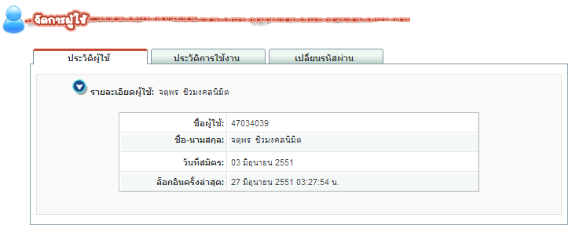

**รูปที่ 4-42** แสดงประวัติของผู้ใช้ที่ล็อกอินอยู่

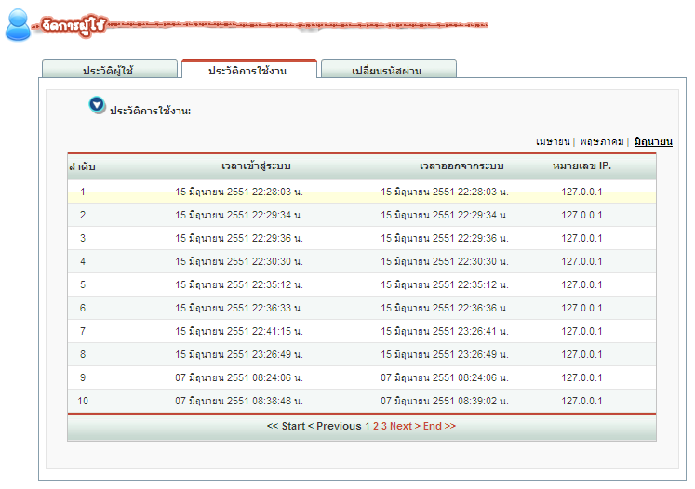

**รูปที่ 4-43** แสดงประวัติการใช้งานของผู้ใช้ที่ล็อกอินอยู่

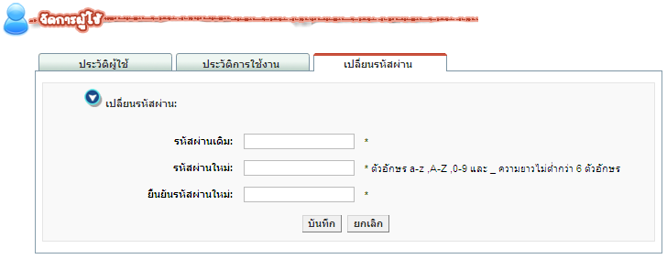

**รูปที่ 4-44** แสดงการแก้ไขรหัสผ่านของผู้ใช้ที่ล็อกอินอยู่

**4.2 ภาพรวมของระบบทดสอบการใช้งานระบบการจัดการผู้ใช้**

ระบบการจัดการผู้ใช้เป็นระบบงานที่จัดทำขึ้นเพื่อคอยให้บริการทางด้านการจัดการผู้ใช้ การตรวจสอบสิทธิการเข้าใช้งานระบบงาน สิทธิในการเข้าใช้งานเมนู และสิทธิในการอนุญาตการอนุมัติ โดยผู้จัดทำโครงงานจึงจัดทำระบบขึ้นมาเพื่อทดสอบการทำงานของระบบการจัดการผู้ใช้ ตามขั้นตอนที่ผู้จัดทำโครงงานได้กำหนดไว้ใน ภาคผนวก ข คู่มือการใช้ระบบการจัดการผู้ใช้ ซึ่งได้ผลการดำเนินการระบบทดสอบ ดังต่อไปนี้คือ

**4.1.1 ภาพรวมของระบบการจัดการข่าว**

ระบบการจัดการข่าวเป็น ระบบที่คอยให้บริการในการจัดการข่าวที่ต้องการประชาสัมพันธ์ในระบบการจัดการผู้ใช้ และเป็นระบบงานที่เรียกใช้บริการการจัดการผู้ใช้ การกำหนดสิทธิการเข้าใช้ระบบ และการกำหนดสิทธิการเข้าใช้เมนู ผ่านทางระบบการจัดการผู้ใช้ โดยมีการกำหนดข้อมูลเบื้องต้น เพื่อเป็นข้อมูลในการเขียนโปรแกรม ดังต่อไปนี้ คือ

1. การสร้างเมนูของระบบการจัดการข่าว ดังรูปที่ 4-45

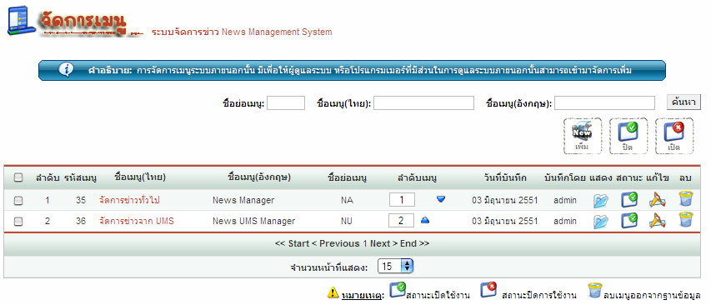

**รูปที่ 4-45** แสดงเมนูในระบบการจัดการข่าว

2. การสร้างกลุ่มสิทธิของระบบการจัดการข่าว การสร้างกลุ่มสิทธิจะกำหนดตามสิทธิในการเข้าใช้งานระบบการจัดการข่าวข่าว ดังรูปที่ 4-46

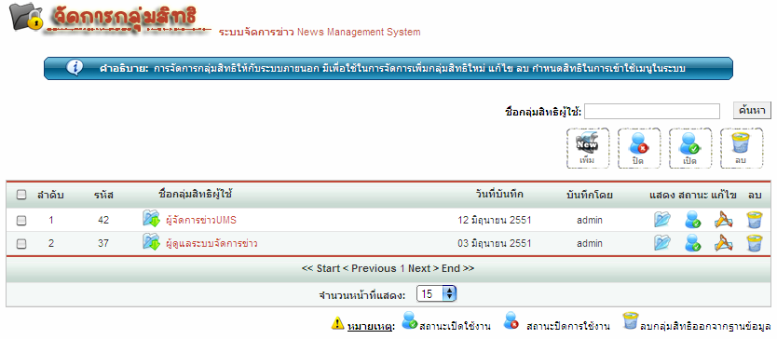

**รูปที่ 4-46** แสดงกลุ่มสิทธิในระบบการจัดการข่าว

3. การกำหนดสมาชิกที่มีสิทธิในการเข้าใช้งานในระบบจัดการข่าว ในแต่กลุ่มสิทธิของระบบการจัดการข่าว ดังรูปที่ 4-47 และรูปที่ 4-48

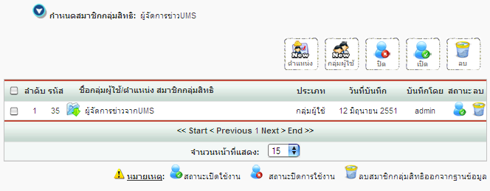

**รูปที่ 4-47** แสดงการกำหนดสมาชิกที่มีสิทธิในการเข้าใช้งานตามกลุ่มสิทธิผู้จัดการข่าวUMS

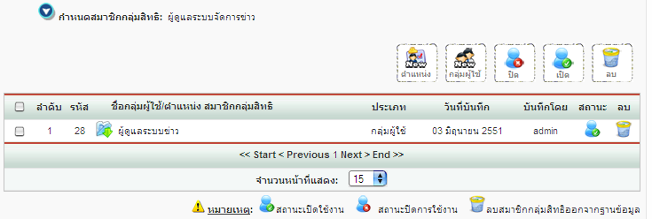

**รูปที่ 4-48** แสดงการกำหนดสมาชิกที่มีสิทธิในการเข้าใช้งานตามกลุ่มสิทธิ

4. การกำหนดสิทธิในการเข้าใช้งานในแต่ละเมนูของแต่กลุ่มสิทธิระบบการจัดการข่าว โดยสิทธิในการเข้าใช้เมนูนั้นจะขึ้นอยู่กับกลุ่มสิทธินั้นๆ ดังรูปที่ 4-49 และ 4-50

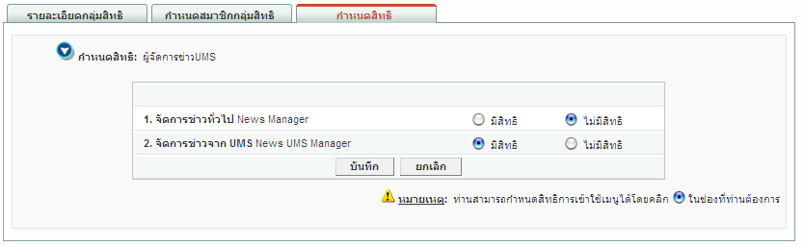

**รูปที่ 4-49** แสดงการกำหนดสิทธิการเข้าใช้เมนูระบบการจัดการข่าว กลุ่มสิทธิผู้ดูจัดการข่าวUMS

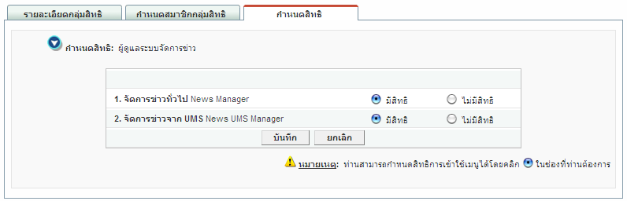

**รูปที่ 4-50** แสดงการกำหนดสิทธิการเข้าใช้เมนูระบบการจัดการข่าว กลุ่มสิทธิผู้ดูแลระบบข่าว

ผลของการทำงานของระบบการจัดการข่าว ที่ใช้ระบบการจัดการผู้ใช้เข้ามาช่วยในเรื่องของการจัดการผู้ใช้ได้ผลดังนี้คือ

1. เมื่อผู้ใช้มีสิทธิในการจัดการระบบการจัดการข่าวจะแสดง ส่วนของ Link ในส่วนของระบบงานที่คุณมีสิทธิใช้งาน เพื่อให้ผู้ใช้เลือกที่จะไปยังระบบการจัดการข่าว ดังรูปที่ 4-51

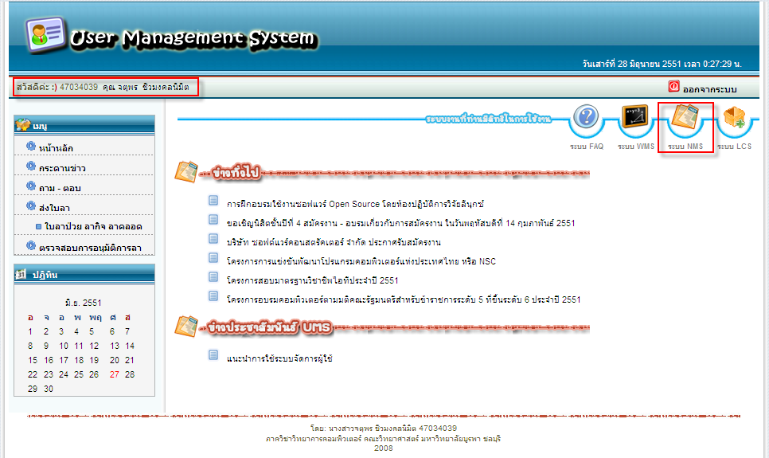

**รูปที่ 4-51** แสดงระบบการจัดการข่าวที่ผู้ใช้มีสิทธิในการเข้าใช้งาน

2. เมื่อผู้ใช้มีสิทธิในการจัดการระบบการจัดการข่าว และเลือกเข้าไปยังระบบการจัดการข่าว ระบบจะแสดงเมนูเฉพาะที่ผู้ใช้นั้นมีสิทธิในการจัดการเท่านั้น ตามกลุ่มสิทธิที่ตนเองมีสิทธิอยู่ดังรูปที่ 4-52 และรูปที่ 4-53

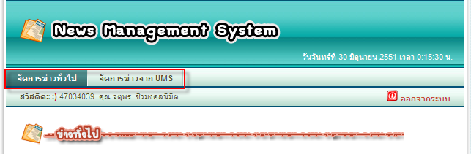

**รูปที่ 4-52** แสดงหน้าของเมนูของระบบการจัดการข่าวการตามกลุ่มสิทธิผู้ดูแลระบบข่าว

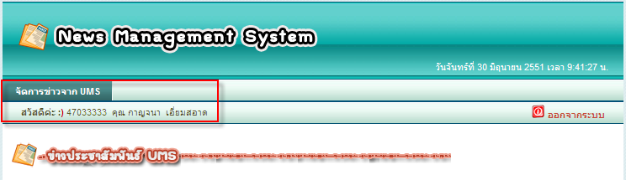

**รูปที่ 4-53** แสดงหน้าของเมนูของระบบการจัดการข่าวตามกลุ่มสิทธิผู้ดูแลข่าวUMS

**4.1.2 ภาพรวมของระบบการจัดการกระดานข่าว**

ระบบการจัดการกระดานข่าวเป็น ระบบที่คอยให้บริการในการจัดการกระดานข่าว ที่ใช้ในการแสดงเปลี่ยนความคิดเห็นในระบบการจัดการผู้ใช้ และเป็นระบบงานที่เรียกใช้บริการการจัดการผู้ใช้ การกำหนดสิทธิการเข้าใช้ระบบ และการกำหนดสิทธิการเข้าใช้เมนู ผ่านทางระบบการจัดการผู้ใช้ โดยมีการกำหนดข้อมูลเบื้องต้น เพื่อเป็นข้อมูลในการเขียนโปรแกรม ดังต่อไปนี้ คือ

1. การกำหนดเมนูของระบบการกระดานข่าวดังรูปที่ 4-54

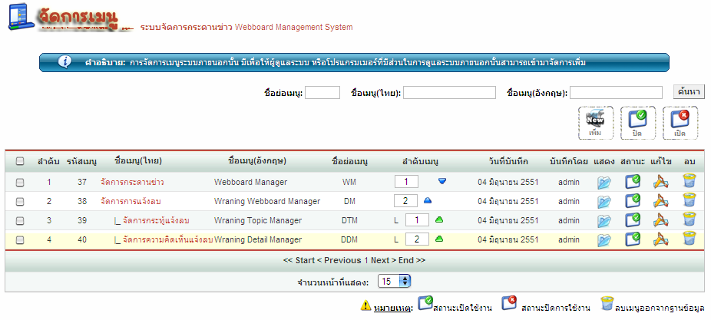

**รูปที่ 4-54** แสดงเมนูในระบบการกระดานข่าว

2. การสร้างกลุ่มสิทธิของระบบกข่าว การสร้างกลุ่มสิทธิจะกำหนดตามสิทธิในการเข้าใช้งานระบบกระดานข่าว ดังรูปที่ 4-55

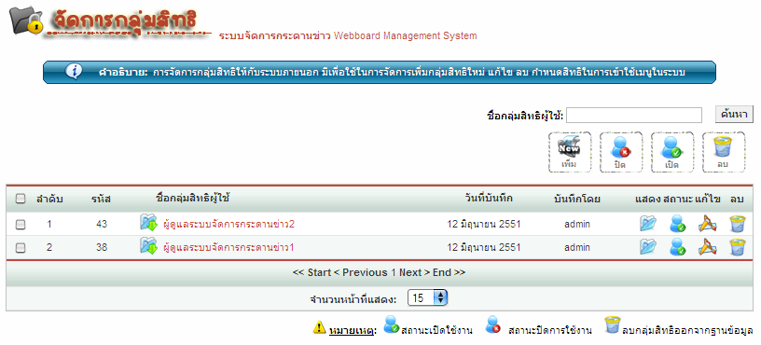

**รูปที่ 4-55** แสดงกลุ่มสิทธิในระบบการจัดการข่าว

3. การกำหนดสมาชิกที่มีสิทธิในการเข้าใช้งานในระบบการจัดการกระดานข่าว ในแต่กลุ่มสิทธิของระบบการจัดการกระดานข่าว ดังรูปที่ 4-52

**รูปที่ 4-52** แสดงการกำหนดสมาชิกที่มีสิทธิในการเข้าใช้งานในระบบจัดการกระดานข่าว

4. การกำหนดสิทธิในการเข้าใช้งานในแต่ละเมนูของแต่กลุ่มสิทธิระบบการกระดานข่าว ดังรูปที่ 4-53

**รูปที่ 4-53** แสดงการกำหนดสิทธิในการเข้าใช้เมนูระบบการกระดานข่าว

ผลของการทำงานของระบบการกระดานข่าว ที่ใช้ระบบการจัดการผู้ใช้เข้ามาช่วยในเรื่องของการจัดการผู้ใช้ได้ผลดังนี้คือ

1. เมื่อผู้ใช้มีสิทธิในการจัดการระบบการกระดานข่าวจะแสดง ส่วนของ Link ในส่วนของระบบงานที่คุณมีสิทธิใช้งาน เพื่อให้ผู้ใช้เลือกที่จะไปยังระบบการกระดานข่าว ดังรูปที่ 4-54

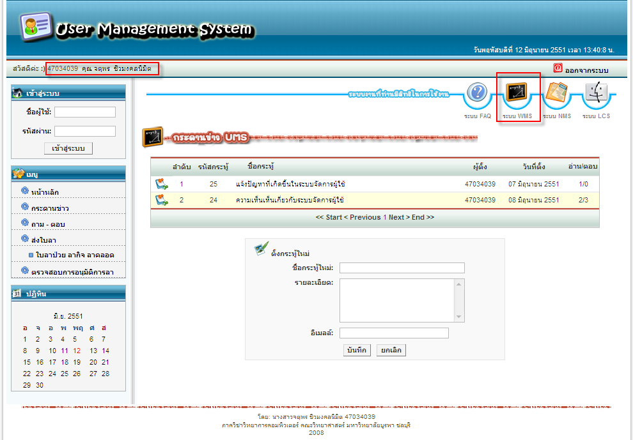

**รูปที่ 4-54** แสดงระบบการจัดการกระดานข่าวที่ผู้ใช้มีสิทธิในการเข้าใช้งาน

2. เมื่อผู้ใช้มีสิทธิในการจัดการระบบการจัดการกระดานข่าว และเลือกเข้าไปยังระบบการจัดการกระดานข่าว ระบบจะแสดงเมนูเฉพาะที่ผู้ใช้นั้นมีสิทธิในการจัดการเท่านั้น ดังรูปที่ 4-55 และรูปที่ 4-56

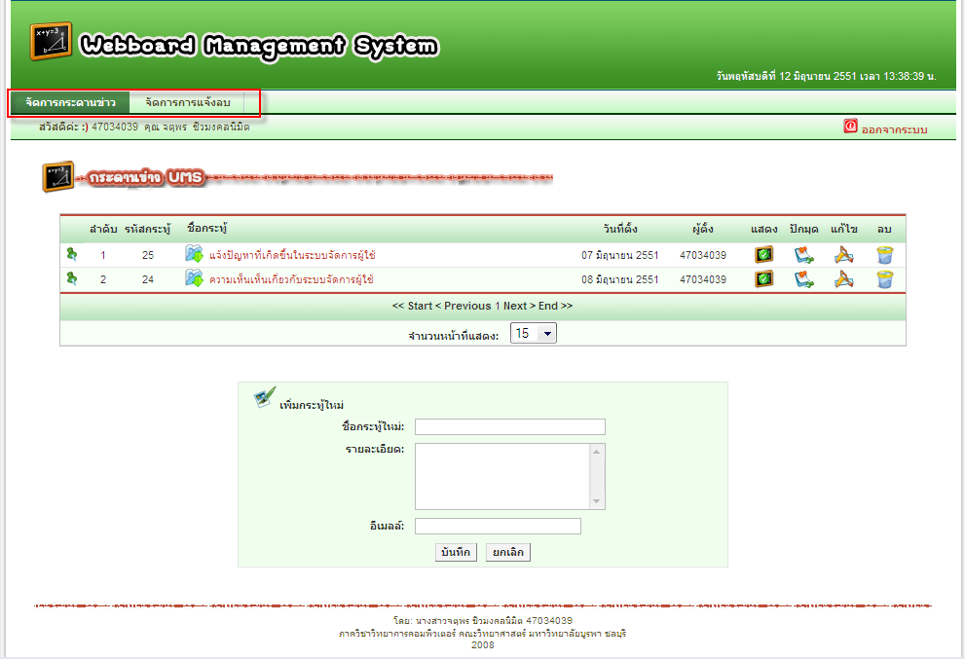

**รูปที่ 4-55** แสดงหน้าของเมนูของระบบการจัดการกระดานข่าวตามกลุ่มสิทธิของผู้ใช้1

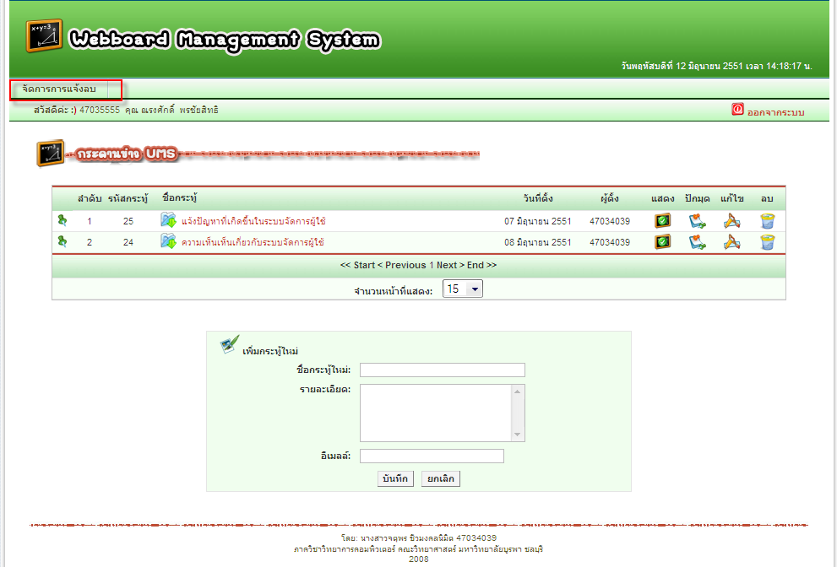

**รูปที่ 4-56** แสดงหน้าของเมนูของระบบการจัดการกระดานข่าวตามกลุ่มสิทธิของผู้ใช้2

**4.1.3 ภาพรวมของระบบถาม-ตอบ**

ระบบถาม-ตอบเป็น ระบบที่คอยให้บริการการจัดการคำถามที่พบบ่อยในระบบการจัดการผู้ใช้ และเป็นระบบงานที่เรียกใช้บริการการจัดการผู้ใช้ แต่ระบบถาม-ตอบ จะไม่มีเมนู จึงมีเพียงการจัดการในเรื่องสิทธิในการเข้าใช้ระบบเท่านั้นโดยมีการกำหนดข้อมูลพื้นฐานดังต่อไปนี้ คือ

1. การกำหนดกลุ่มสิทธิของระบบถาม-ตอบ ดังรูปที่ 4-57

**รูปที่ 4-57** แสดงกลุ่มสิทธิในระบบถาม-ตอบ

2. การกำหนดสมาชิกที่มีสิทธิในการเข้าใช้งานในระบบถาม-ตอบ ในแต่กลุ่มสิทธิของระบบถาม-ตอบ ดังรูปที่ 4-58

**รูปที่ 4-58** แสดงการกำหนดสมาชิกที่มีสิทธิในการเข้าใช้งานในระบบถาม-ตอบ

ผลของการทำงานของระบบระบบถาม-ตอบ ที่ใช้ระบบการจัดการผู้ใช้เข้ามาช่วยในเรื่องของการจัดการผู้ใช้ได้ผลดังนี้คือ

1. เมื่อผู้ใช้มีสิทธิในการจัดการระบบระบบถาม-ตอบ จะแสดง ส่วนของ Link ในส่วนของระบบงานที่คุณมีสิทธิใช้งาน เพื่อให้ผู้ใช้เลือกที่จะไปยังระบบระบบถาม-ตอบ ดังรูปที่ 4-59

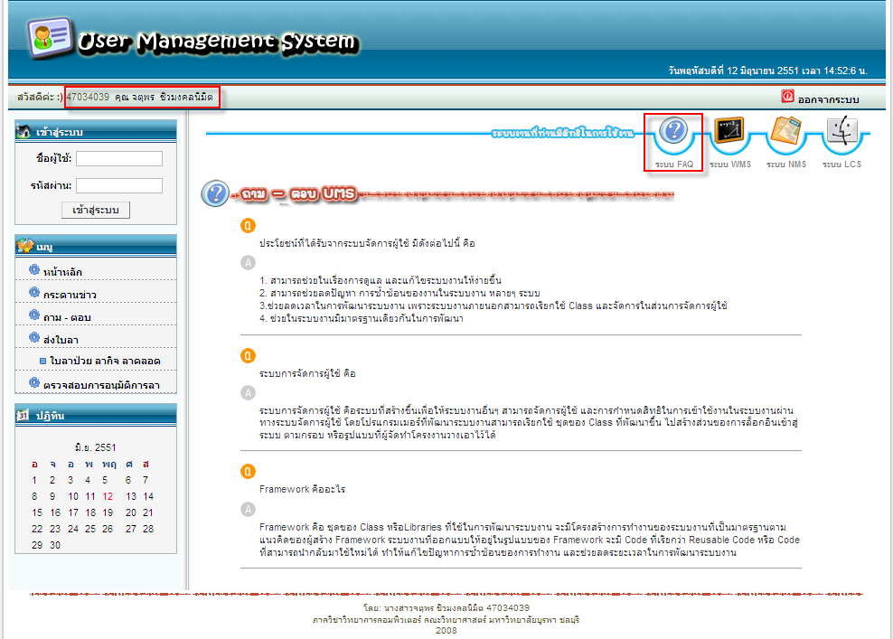

**รูปที่ 4-59** แสดงระบบถาม-ตอบ ที่ผู้ใช้มีสิทธิในการเข้าใช้งาน

2. เมื่อผู้ใช้มีสิทธิในการจัดการระบบถาม-ตอบ และเลือกเข้าไปยังระบบถาม-ตอบ ระบบจะแสดงเมนูเฉพาะที่ผู้ใช้นั้นมีสิทธิในการจัดการเท่านั้น ดังรูปที่ 4-60

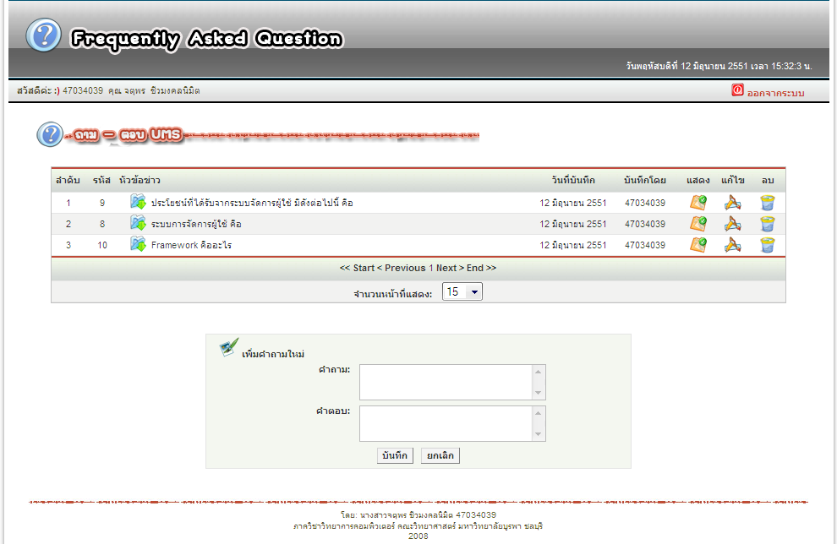

**รูปที่ 4-60** แสดงหน้าของเมนูของระบบการจัดการระบบถาม-ตอบ

**4.1.3 ภาพรวมของระบบการอนุมัติการลา**

ระบบการอนุมัติการลา ระบบที่คอยให้บริการในเรื่องของการลาป่วยของผู้ใช้ และการจัดการอนุมัติการลาของผู้บังคับบัญชา โดยระบบการอนุมัติการลานั้นจะมีการกำหนดเมนู, กลุ่มสิทธิ สมาชิกกลุ่มสิทธิที่สามารถเข้าใช้งานระบบ สิทธิในการเข้าใช้งานเมนูของระบบการอนุมัติการลา และการกำหนดโครงสร้างของการลาได้ดังนี้คือ ดังนี้

1. การกำหนดเมนูของระบบการอนุมัติการลา ดังรูปที่ 4-61

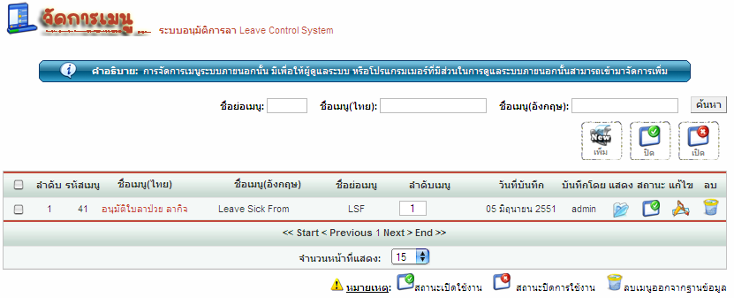

**รูปที่ 4-61** แสดงเมนูในระบบการอนุมัติการลา

2. การกำหนดกลุ่มสิทธิของระบบการอนุมัติการลา ดังรูปที่ 4-62

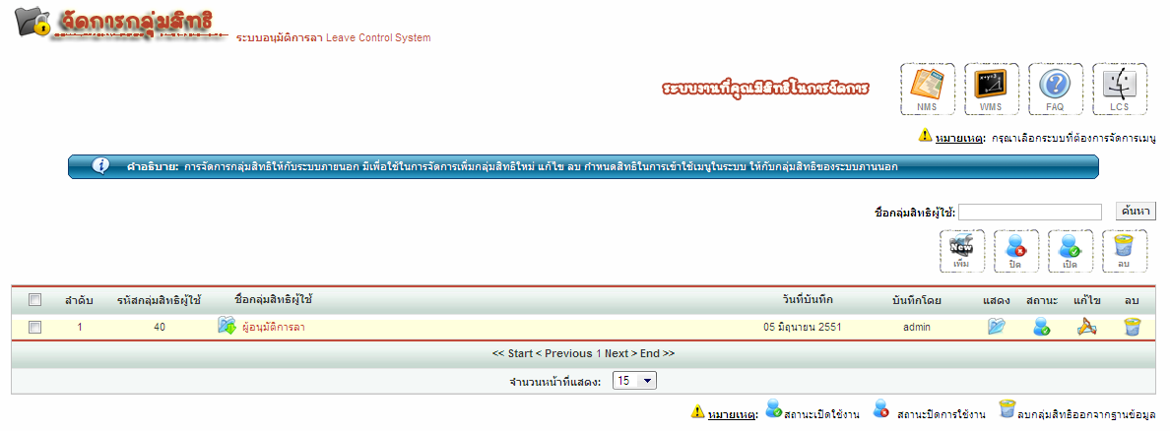

**รูปที่ 4-62** แสดงกลุ่มสิทธิในระบบการอนุมัติการลา

3. การกำหนดสมาชิกที่มีสิทธิในการเข้าใช้งานในระบบการอนุมัติการลา ในแต่กลุ่มสิทธิของระบบการอนุมัติการลา ดังรูปที่ 4-63

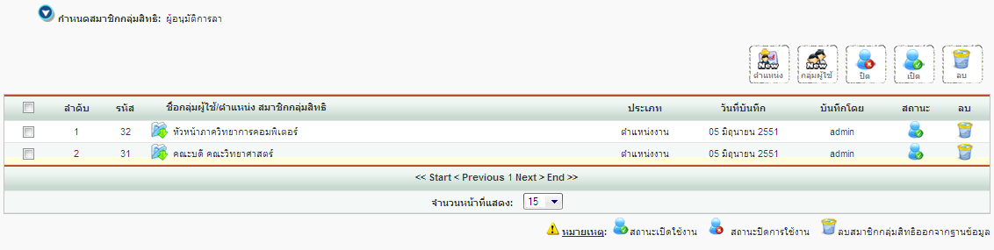

**รูปที่ 4-63** แสดงการกำหนดสมาชิกที่มีสิทธิในการเข้าใช้งานระบบการอนุมัติการลา

4. กำหนดสิทธิในการเข้าใช้งานเมนูของกลุ่มสิทธิระบบการอนุมัติการลาดังรูปที่ 4-64

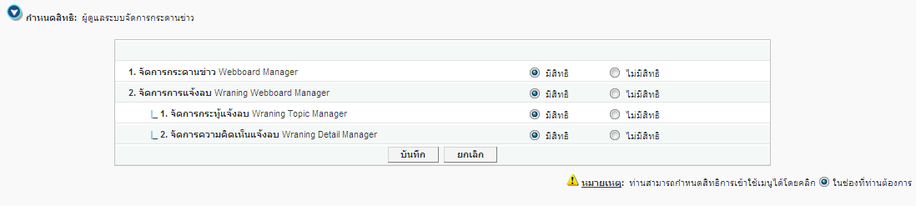

**รูปที่ 4-64** แสดงการกำหนดสิทธิในการเข้าใช้เมนูระบบการอนุมัติการลา

4. การกำหนดรูปแบบของโครงสร้าง และลำดับการอนุมัติลา ในระบบการอนุมัติการลาดังรูปที่ 4-65

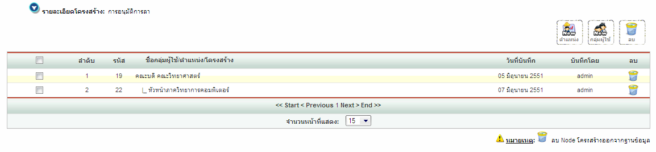

**รูปที่ 4-65** แสดงโครงสร้างของการอนุมัติการลา

ผลของการทำงานของระบบการอนุมัติการลา ที่ใช้ระบบการจัดการผู้ใช้เข้ามาช่วยในเรื่องของการจัดการผู้ใช้ และการอนุมัติได้ผลดังนี้คือ

1. เมื่อผู้ใช้ทำการเข้าสู่ระบบการจัดการผู้ใช้ในส่วนของผู้ใช้ทั่วไปแล้ว ระบบจะแสดงเมนูส่งใบลา ผู้ใช้สามารถทำการส่งใบลา ดังรูปที่ 66

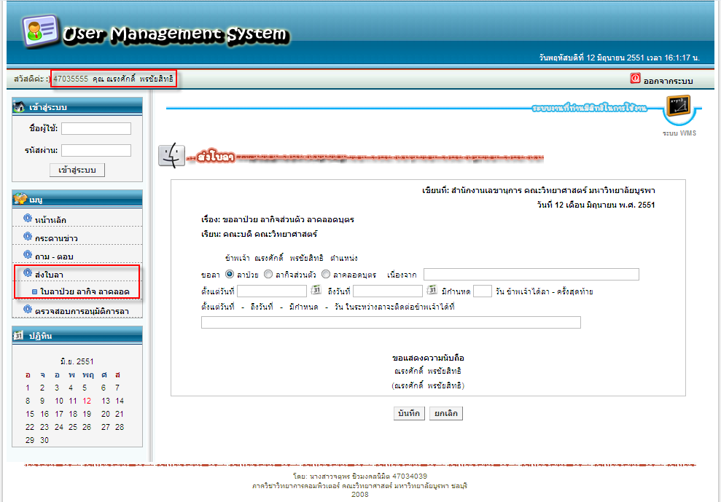

**รูปที่ 4-66** แสดงเมนูการส่งใบลาเมื่อผู้ใช้ทำการเข้าสู่ระบบ

2. ผู้ใช้ทำการกรอกใบลา เพื่อส่งใบลาให้ผู้บังคับบัญชาทำการอนุมัติ ดังรูปที่ 4-67

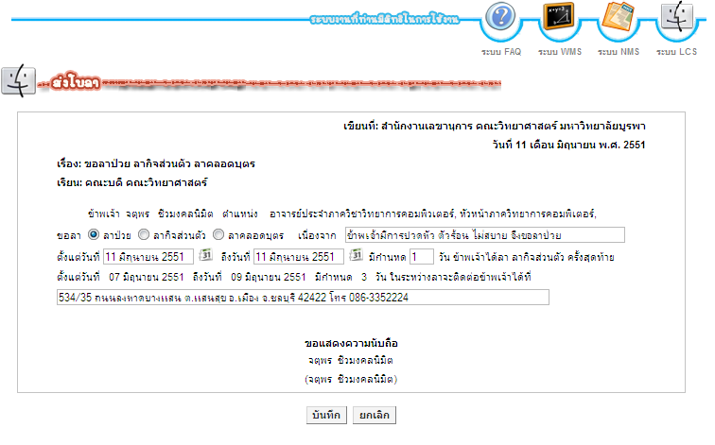

**รูปที่ 4-67** ผู้ใช้ทำการส่งใบลา

3. ผู้ใช้สามารถเลือกดูการอนุมัติใบลาที่ตนเองลงไปได้ ดังรูปที่ 4-68 และรูปที่ 4-69

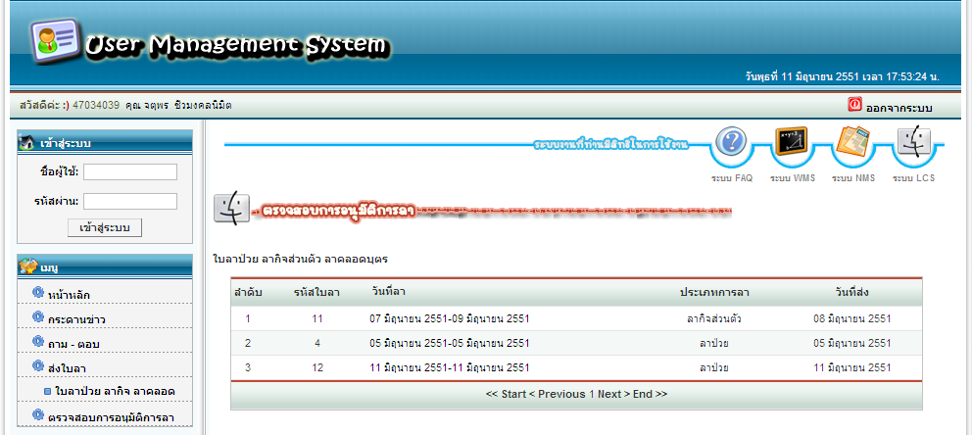

**รูปที่ 4-68** ระบบแสดงใบลาของผู้ใช้ทั้งหมด

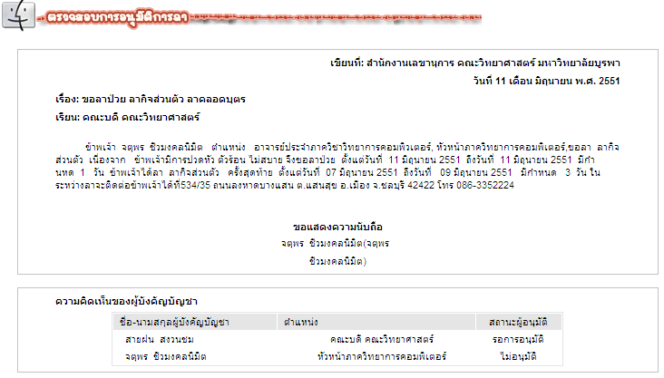

**รูปที่ 4-69** ระบบแสดงการอนุมัติใบลาของผู้ใช้

4. เมื่อผู้บังคับบัญชาทำการล็อกอินเข้าสู่ระบบ ระบบจะแสดงจะแสดง ส่วนของ Link ในส่วนของระบบการอนุมัติการลา เพื่อให้ผู้ใช้เลือกที่จะไปยังระบบการอนุมัติการลา ดังรูปที่ 4-70

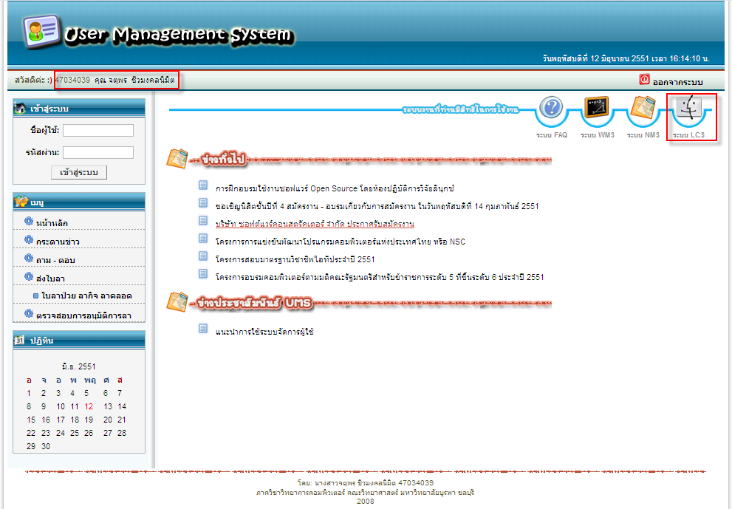

**รูปที่ 4-70** ระบบส่วนของ Link ระบบการอนุมัติการลา

2. เมื่อผู้บังคับบัญชาเข้าสู่ระบบการอนุมัติการลา แล้วระบบจะแสดงใบลาตามลำดับชั้นในโครงสร้างการอนุมัติการลา ดังรูปที่ 4-71 และรูปที่ 4-72

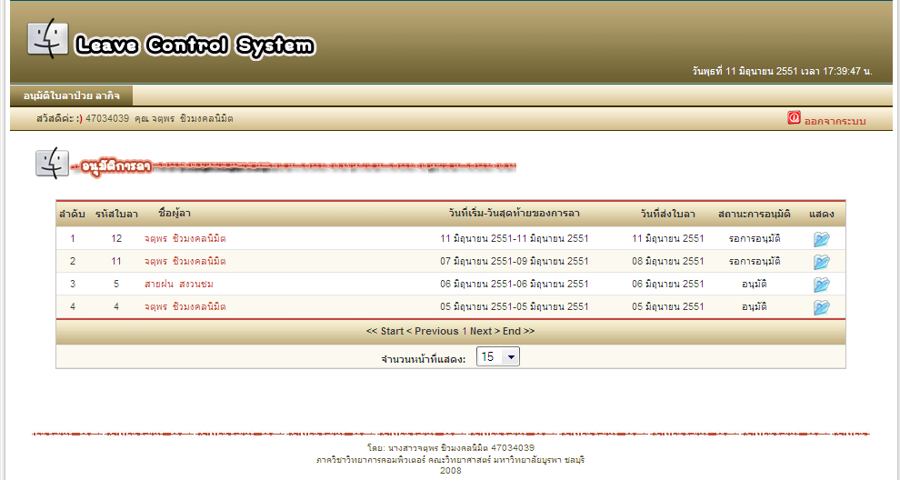

**รูปที่ 4-71** ระบบแสดงใบลาทั้งหมดที่รอการอนุมัติจากโครงสร้างในลำดับที่ 2

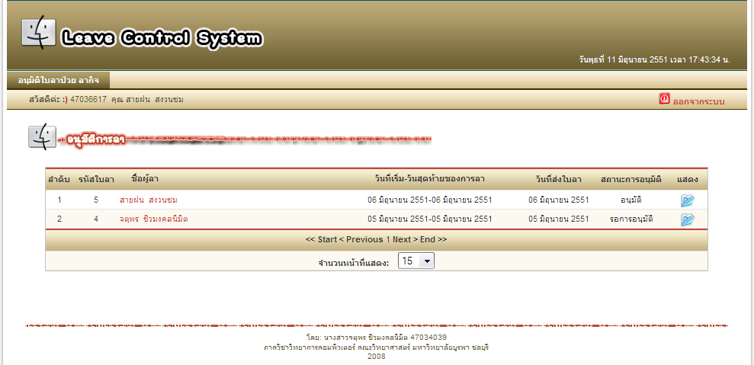

**รูปที่ 4-72** ระบบแสดงใบลาทั้งหมดที่รอการอนุมัติจากโครงสร้างในลำดับที่ 1

2. เมื่อผู้บังคับบัญชาต้องการที่จะอนุมติการลา สามารถที่จะเลือกการอนุมัติการลาได้ ดังรูปที่ 4-73 และรูปที่ 4-74

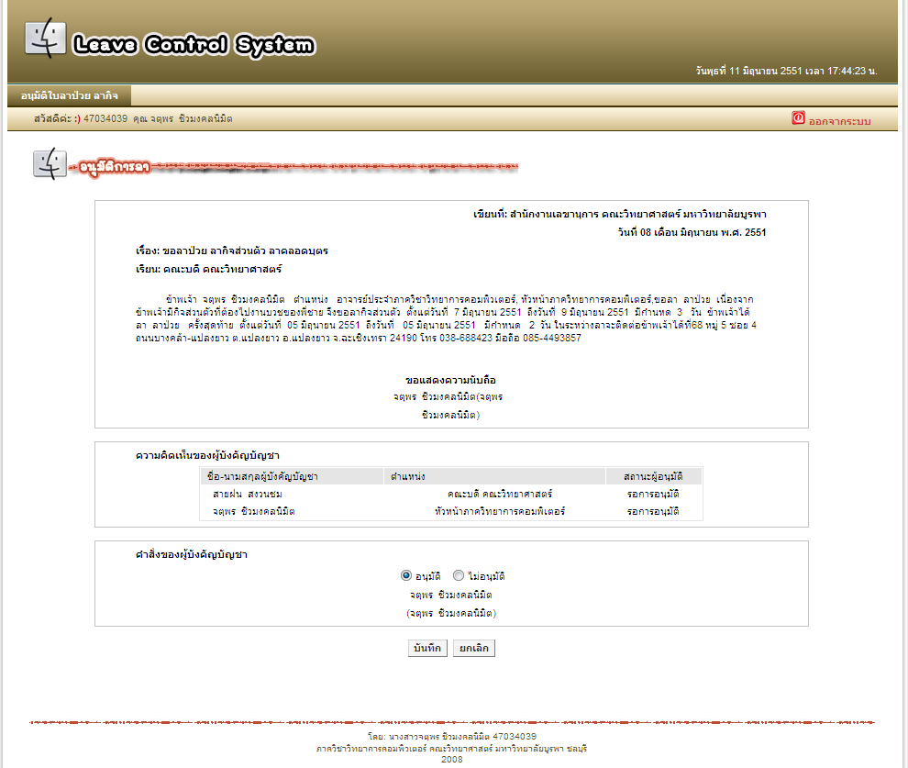

**รูปที่ 4-73** ระบบแสดงการอนุมัติการลาของโครงสร้างลำดับที่ 2

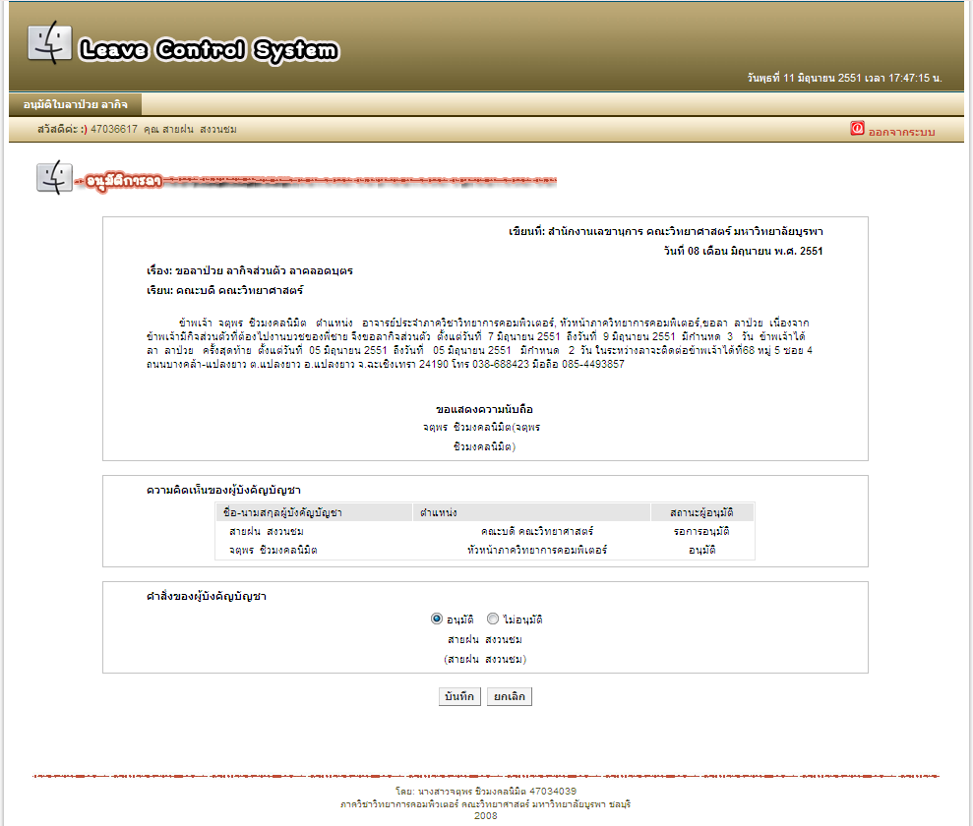

**รูปที่ 4-74** ระบบแสดงการอนุมัติการลาของโครงสร้างลำดับที่ 1